2015年度中国信息化与工业化融合发展水平评估报告

指导单位：工业和信息化部信息化和软件服务业司
研究机构：中国电子信息产业发展研究院

2016年8月

2013年8月工信部发布《信息化和工业化深度融合专项行动计划（2013-2018年）》，提出要“在有条件的地方开展国家级两化深度融合区域试点。鼓励各地开展省级试点示范，配合开展全国两化融合发展水平测度。支持行业协会和地方继续开展企业两化深度融合水平测度、企业对标和示范推广工作。”在2014年全国工业和信息化工作会议上，苗圩部长指出，推进两化深度融合是一项全局性、系统性工程，要充分发挥社会中介组织的服务、沟通、咨询和评估的作用，调动各方面的积极性，形成多方参与、协力推进的工作格局。2015年1月苗圩部长再次指出，要抓住新一代信息通信技术发展带来的机遇，做好两化融合这篇大文章，推动我国经济转型升级，重塑国际竞争优势要做好两化融合这篇大文章。
为摸清各地两化融合发展现状，及时发现存在问题，准确把握发展趋势和规律，引导政府部门找到发展方向和实现路径，制定具体有力的推进措施，2012年以来，在工信部信息化推进司指导下，中国电子信息产业发展研究院连续三年开展了全国两化融合区域发展水平评估。评估工作得到了各地的肯定和支持，有些省市借鉴评估指标体系和工作方法，对本省地市级两化融合发展水平开展评估。
2015年，基于前三年评估，在工信部信软司的指导下，中国电子信息产业发展研究院组织开展了第四次评估工作。为确保评估的连贯性和可比性，本次评估指标体系和计算方法与历年保持一致，指标体系包括基础环境、工业应用、应用效益三类共23项指标，其中15项指标数据来自公开统计数据，8项指标数据来自抽样调查，企业数据采集量由首次评估的2300多家扩大到本次的8000多家。最后，基于数据校对和指数计算，编写完成《2015年度中国信息化与工业化融合发展水平评估报告》。

目 录

一、综合分析 1
（一）总指数发展特点 3
（二）各项分指数发展特点 5
（三）2015年全国两化融合发展特点 6
二、基础环境分析 10
（一）城（省）域网出口带宽 12
（二）固定宽带普及率 13
（三）固定宽带端口平均速率 14
（四）移动电话普及率 15
（五）互联网普及率 16
（六）两化融合专项引导资金 17
（七）中小企业信息化服务平台数 18
（八）重点行业典型企业信息化专项规划 19
三、工业应用分析 20
（一）重点行业典型企业ERP普及率 22
（二）重点行业典型企业MES普及率 24
（三）重点行业典型企业PLM普及率 25
（四）重点行业典型企业SCM普及率 26
（五）重点行业典型企业采购环节电子商务应用 28
（六）重点行业典型企业销售环节电子商务应用 29
（七）重点行业典型企业装备数控化率 30
（八）国家新型工业化产业示范基地两化融合发展水平 31
四、应用效益分析 32
（一）工业增加值占GDP比重 35
（二）第二产业全员劳动生产率 36
（三）工业成本费用利润率 37
（四）单位工业增加值工业专利量 38
（五）单位地区生产总值电耗 40
（六）电子信息制造业主营业务收入 41
（七）软件业务收入 42

2015年度中国信息化与工业化融合
发展水平评估报告
中国电子信息产业发展研究院

本报告依据2015年全国31个省份两化融合领域基础数据及8000多家企业的信息化应用数据，利用区域两化融合发展水平评估指标体系，对全国以及各省份2015年两化融合发展水平进行评估分析。

一、综合分析
2015年全国两化融合发展总指数为72.68，基础环境指数为75.38，工业应用指数为66.04，应用效益指数为83.25，评估结果如表1、图1所示。
表 1 2015年全国及各省份两化融合指数
省份 | 基础环境指数 | 工业应用指数 | 应用效益指数 | 总指数
广东 | 94.94 | 82.40 | 135.62 | 98.84
浙江 | 91.64 | 94.04 | 112.88 | 98.15
江苏 | 91.67 | 80.94 | 135.94 | 97.37
上海 | 94.46 | 84.25 | 119.19 | 95.54
山东 | 85.77 | 85.78 | 114.65 | 93.00
北京 | 97.01 | 74.68 | 120.02 | 91.60
福建 | 91.03 | 76.91 | 101.88 | 86.68
安徽 | 70.06 | 88.22 | 92.04 | 84.64
湖北 | 74.01 | 81.59 | 92.44 | 82.41
湖南 | 76.91 | 81.41 | 89.12 | 82.22
天津 | 79.36 | 70.09 | 106.89 | 81.61
四川 | 76.70 | 66.09 | 104.37 | 78.31
重庆 | 81.08 | 65.15 | 97.63 | 77.25
黑龙江 | 80.15 | 80.81 | 64.2 | 76.49
辽宁 | 85.49 | 60.16 | 96.59 | 75.60
河北 | 84.73 | 70.24 | 71.27 | 74.12
广西 | 67.25 | 76.12 | 70.94 | 72.61
河南 | 76.54 | 63.9 | 83.13 | 71.87
江西 | 63.54 | 70.61 | 77.61 | 70.59
贵州 | 72.82 | 67.11 | 59.8 | 66.71
陕西 | 65.69 | 56.55 | 86.13 | 66.23
吉林 | 71.66 | 60.41 | 70.53 | 65.75
内蒙古 | 78.53 | 45.97 | 59.50 | 57.49
新疆 | 68.63 | 51.94 | 55.35 | 56.96
海南 | 68.12 | 45.27 | 58.04 | 54.18
宁夏 | 54.85 | 53.98 | 50.17 | 53.25
山西 | 64.04 | 47.44 | 53.83 | 53.19
甘肃 | 71.33 | 46.67 | 47.86 | 53.13
青海 | 72.80 | 40.00 | 45.29 | 49.52
云南 | 47.11 | 44.15 | 50.86 | 46.57
西藏 | 38.87 | 34.30 | 56.94 | 41.10
全国均值 | 75.38 | 66.04 | 83.25 | 72.68
数据来源：中国电子信息产业发展研究院

图 1 2015年各省份两化融合发展总指数
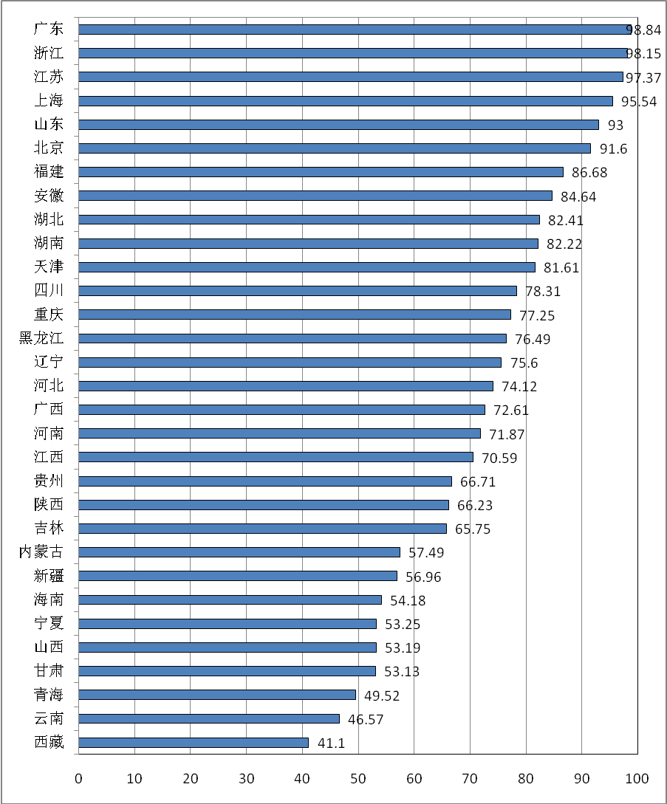
数据来源：中国电子信息产业发展研究院
（一）总指数发展特点
从评估结果看，2015年全国两化融合发展总指数与2014年相比增长了6.54。其中，基础环境指数为75.38，增长了3.67；工业应用指数为66.04，增长了6.34；应用效益指数为83.25，增长了9.82。2011-2015年我国两化融合总指数及各项分指数每年均有不同幅度增长，总指数增长幅度呈先降后增态势，两化融合发展步伐不断加快，如表2、图2所示。
表 2 2011 - 2015年两化融合各类指数发展比较
 | 基础环境指数 | 工业应用指数 | 应用效益指数 | 总指数
2011年 | 52.93 | 50.26 | 57.47 | 52.73
2012年 | 58.36 | 56.13 | 65.65 | 59.07
2013年 | 64.87 | 57.34 | 68.27 | 61.95
2014年 | 71.71 | 59.7 | 73.43 | 66.14
2015年 | 75.38 | 66.04 | 83.25 | 72.68
数据来源：中国电子信息产业发展研究院
图 2 2011 - 2015年两化融合发展总指数及增量
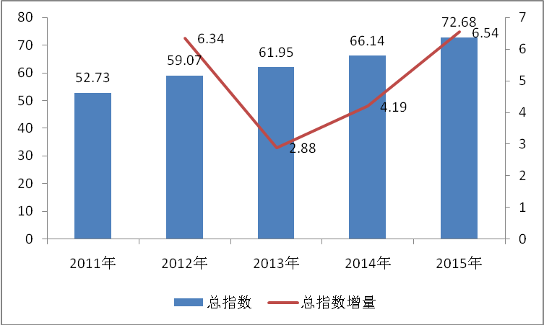
数据来源：中国电子信息产业发展研究院

从各省数据来看，2015年多数省份两化融合发展总指数有不同程度的提升，其中广东、湖北、云南、山东、浙江的发展总指数增长最快，天津、贵州、黑龙江、四川、甘肃、安徽、河北、北京、福建的发展总指数增速超过全国平均水平。如图3、图4所示。
图 3 2015年与2014年相比两化融合发展总指数增长情况
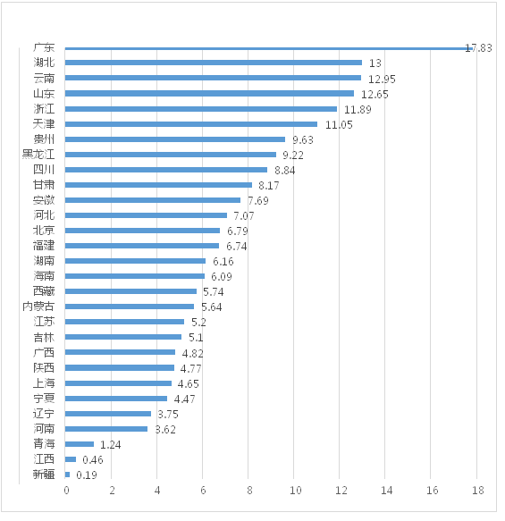

图 4 2015年两化融合发展总指数增长前五名
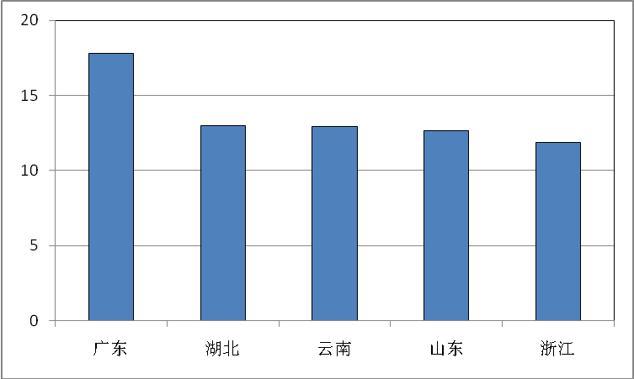
数据来源：中国电子信息产业发展研究院

（二）各项分指数发展特点
在基础环境方面，重庆、内蒙古、河北、贵州、甘肃增长最快。如图4所示。
图 4 2015年两化融合基础环境类指数增长前五名
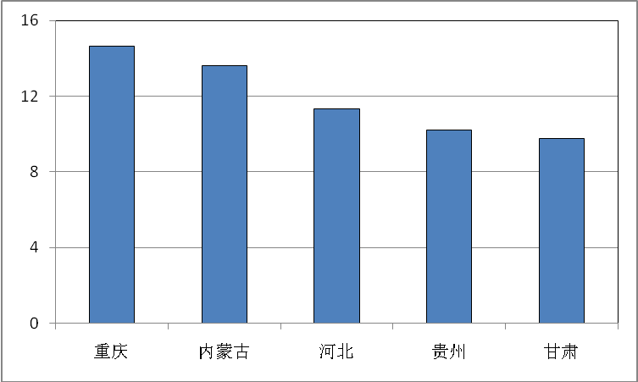
数据来源：中国电子信息产业发展研究院
在工业应用方面，广东、云南、湖北、浙江、天津增长最快。
图 5 2015年两化融合工业应用类指数增长前五名
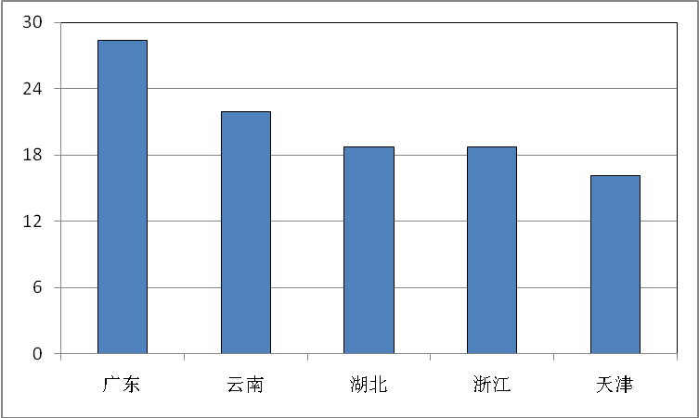
数据来源：中国电子信息产业发展研究院
在应用效益方面，西藏、安徽、河北、广西、山东增长最快。
图 6 2015年两化融合应用效益类指数增长前五名
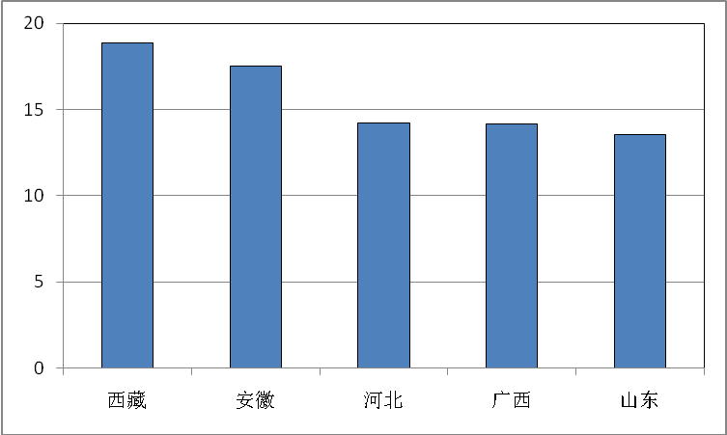
数据来源：中国电子信息产业发展研究院

（三）2015年全国两化融合发展特点
由以上分析可以看出，2015年全国区域两化融合发展呈现以下特点：
一是全国两化融合进入快速发展期。根据连续五年的监测和评估，2012-2015年全国两化融合发展总指数分别为59.07、61.95、66.14、72.68，2013-2015年指数增长量分别是2.88、4.19、6.54，增长率分别是4.88%、6.76%、9.89%，增长速度呈逐年加快态势。这表明我国两化融合正步入深化应用、变革创新、引领转型的新阶段，在改造提升传统产业、培育新模式新业态、增强企业创新活力等方面的作用日益增强。
二是基础环境建设效果明显。固定宽带端口平均速率指数已连续两年大幅增长，城（省）域网出口带宽和固定宽带普及率指数均有不同程度增长，这主要是因为我国全面实施“宽带中国”专项行动，加快推进全光网城市建设，狠抓网络提速降费。截止2015年底，8M以上、20M以上宽带用户总数占宽带用户总数的比重分别达69.9%、33.4%，比2014年分别提升了29、23个百分点。
三是工业电子商务成为发展亮点。我国电子商务正加速从消费领域向工业领域延伸，已成为整合产业链资源、引领生产方式变革、增强制造业发展活力的重要途径。2015年，重点行业典型企业采购环节和销售环节电子商务应用指数分别增长8.37和10.28，均高于2014年的5.41和4.75的增长量。
四是工业互联初步形成。根据连续五年的监测和评估，2015年全国绝大部分工业企业使用互联网开展业务，大中型企业普遍使用供应链管理（SCM）、客户关系管理（CRM）等基于互联网的管理信息系统，依托互联网开展的按需制造、众包众设、协同设计等模式不断涌现。从2015年区域两化融合发展水平评估结果看，代表网络普及和应用水平的基础环境指数为75.38，比2011年增长了23.45，年均复合增长率7.33%（参见表3）。这说明，宽带互联网在工业中的应用基本普及，工业互联网已经形成。
表3 2011-2015年全国两化融合基础环境类指标指数
年份 | 城（省）域网出口带宽 | 固定宽带普及率 | 固定宽带端口平均速率 | 移动电话普及率 | 互联网普及率 | 中小企业信息化服务平台数 | 全国基础环境指数
2011 | 47.98 | 53.84 | 49.03 | 51.2 | 51.48 | 58.59 | 52.93
2012 | 57.42 | 59.73 | 50.57 | 55.77 | 54.89 | 66.84 | 58.36
2013 | 63.42 | 66.24 | 54.29 | 60.45 | 58.69 | 93.56 | 64.87
2014 | 63.42 | 69.49 | 69.55 | 63.75 | 62.31 | 107.71 | 71.71
2015 | 65.82 | 72.51 | 82.18 | 65.56 | 63.97 | 108.35 | 75.38
2011-2015年年均复合增长率 | 6.53% | 6.13% | 10.88% | 5.07% | 4.44% | 13.08% | 7.33%
数据来源：中国电子信息产业发展研究院
五是工业信息系统大幅提高集成互通水平。2015年重点行业企业装备数控化率提高到51.3%, ERP、MES等信息系统普及率分别达到62.71%、69.67%，跨企业跨平台的SCM、PLM等以综合集成、互联互通为特征的信息系统普及率均接近60%。这说明，我国工业企业信息化已从单项业务信息技术应用向多业务多技术综合集成转变，从内部信息系统集成向跨企业互联互通转变，从单一企业信息技术应用向产业链上下游协同应用转变，并正在拓展出工业云、工业大数据等新型商业模式和产业形态。在工业信息系统大型化、集成化和互联互通的基础上，工业生产出现了网络化、虚拟化和协同化新特点，融合信息网络和生产设施的信息物理系统（CPS）开始形成，发展智能制造的条件趋于成熟。
表4 2011-2015年全国两化融合工业应用类指标指数
年份 | 重点行业典型企业ERP普及率 | 重点行业典型企业MES普及率 | 重点行业典型企业PLM普及率 | 重点行业典型企业SCM普及率 | 重点行业典型企业采购环节电子商务应用 | 重点行业典型企业销售环节电子商务应用 | 重点行业典型企业装备数控化率 | 国家新型工业化产业示范基地两化融合发展水平 | 全国工业应用指数
2011 | 48.75 | 48.6 | 49.65 | 49.44 | 51.7 | 57.15 | 45.28 | 52.08 | 50.26
2012 | 57.05 | 55.8 | 55.57 | 56.08 | 59.89 | 62.97 | 47.97 | 55.25 | 56.13
2013 | 58.10 | 57.33 | 49.50 | 55.63 | 63.05 | 69.61 | 47.20 | 59.58 | 57.34
2014 | 59.57 | 62.92 | 53.83 | 56.20 | 68.46 | 74.36 | 48.36 | 56.36 | 59.70
2015 | 62.71 | 69.67 | 59.63 | 58.81 | 76.83 | 84.64 | 51.3 | 67.02 | 66.04
2011-2015年年均复合增长率 | 5.17% | 7.45% | 3.73% | 3.53% | 8.25% | 8.17% | 2.53% | 5.17% | 5．61%
数据来源：中国电子信息产业发展研究院

六是东中西部两化融合发展水平差距进一步扩大。从表5中可以看出，2015年东部两化融合平均指数是86.06，中部是73.40，西部是59.93，东中、中西、东西部差值分别扩大为12.66、13.47和26.13，这表明我国东中西部两化融合发展水平差距在逐渐加大。
表 5 2011-2015年我国东中部、中西部、东西部两化融合发展指数差值

年份 | 东中部差值 | 中西部差值 | 东西部差值
2011年 | 10.14 | 10.73 | 20.87
2012年 | 10.55 | 9.41 | 19.96
2013年 | 11.44 | 10.83 | 22.27
2014年 | 11.26 | 9.16 | 20.42
2015年 | 12.66 | 13.47 | 26.13
数据来源：中国电子信息产业发展研究院。
东部省份包括北京、天津、河北、辽宁、上海、江苏、浙江、福建、山东、广东和海南，中部省份包括山西、吉林、黑龙江、安徽、江西、河南、湖北和湖南，西部省份包括内蒙古、广西、重庆、四川、贵州、云南、西藏、陕西、甘肃、青海、宁夏和新疆。

二、基础环境分析
2015年全国两化融合发展水平评估基础环境类指标情况如表6所示。
表 6 2015年全国两化融合发展水平评估基础环境类指标情况表
省份 | 城（省）域网出口带宽指数 | 固定宽带普及率指数 | 固定宽带端口平均速率指数 | 移动电话普及率指数 | 互联网普及率指数 | 两化融合专项引导资金指数 | 中小企业信息化服务平台数指数 | 重点行业典型企业信息化专项规划指数 | 基础环境指数
北京 | 77.4 | 95.34 | 97.69 | 99.97 | 85.27 | 100 | 134.09 | 77.48 | 97.01
广东 | 141.05 | 90.37 | 82.31 | 83.53 | 80.61 | 100 | 150 | 78.36 | 94.94
上海 | 81.41 | 95.34 | 117.74 | 82.07 | 82.43 | 100 | 112.4 | 77.51 | 94.46
江苏 | 129.99 | 87.74 | 99.46 | 68.37 | 69.36 | 100 | 150 | 70.67 | 91.67
浙江 | 99.28 | 97.71 | 79.96 | 81.28 | 76.53 | 100 | 131.22 | 85.39 | 91.64
福建 | 62.83 | 100 | 75.35 | 73.29 | 78.45 | 100 | 150 | 84.85 | 91.03
山东 | 116.54 | 79.25 | 80.62 | 62.67 | 64.03 | 100 | 150 | 77.18 | 85.77
辽宁 | 67.47 | 85.02 | 79.56 | 69.11 | 73.38 | 100 | 150 | 63.84 | 85.49
河北 | 95.89 | 76.18 | 81.82 | 60.77 | 65.36 | 100 | 150 | 78.66 | 84.73
重庆 | 64.84 | 79.25 | 76.32 | 61.82 | 62.32 | 100 | 150 | 64.47 | 81.08
黑龙江 | 53.27 | 69.62 | 78.84 | 63.24 | 58.57 | 100 | 150 | 73.17 | 80.15
天津 | 55.61 | 72.97 | 94.03 | 63.98 | 75.39 | 100 | 104.37 | 63.25 | 79.36
内蒙古 | 49.02 | 69.62 | 83.38 | 70.05 | 62.32 | 100 | 150 | 40.91 | 78.53
湖南 | 63.97 | 62.4 | 86.32 | 53.45 | 55.52 | 100 | 135.94 | 73.42 | 76.91
四川 | 98.44 | 62.4 | 111.16 | 59.06 | 54.21 | 100 | 93.72 | 63.5 | 76.7
河南 | 94.27 | 66.1 | 79.56 | 59.25 | 53.8 | 100 | 150 | 44.85 | 76.54
湖北 | 62 | 76.18 | 71.29 | 58.01 | 61.95 | 100 | 95.34 | 77.48 | 74.01
贵州 | 46.73 | 54.37 | 78.32 | 59.5 | 51.71 | 100 | 150 | 49.39 | 72.82
青海 | 13.4 | 62.4 | 69.49 | 65.03 | 66.14 | 100 | 150 | 34.75 | 72.8
吉林 | 46.57 | 76.18 | 69.61 | 65.4 | 61.86 | 100 | 86.85 | 64.06 | 71.66
甘肃 | 45.54 | 50 | 87.16 | 58.16 | 53.69 | 100 | 150 | 30.57 | 71.33
安徽 | 68.37 | 54.37 | 86.32 | 53.07 | 53.8 | 100 | 81.22 | 83.02 | 70.06
新疆 | 26.45 | 69.62 | 106.05 | 63.93 | 66.4 | 0 | 112.4 | 42.72 | 68.63
海南 | 23.31 | 69.62 | 65.88 | 68.28 | 63.49 | 100 | 92.07 | 44.77 | 68.12
广西 | 67.21 | 66.1 | 72.82 | 55.92 | 56.12 | 100 | 61.12 | 75.62 | 67.25
陕西 | 82.32 | 76.18 | 83.43 | 65.8 | 62.95 | 100 | 16.1 | 52.7 | 65.69
山西 | 67.38 | 79.25 | 64.45 | 63.98 | 66.66 | 100 | 36.85 | 41.87 | 64.04
江西 | 70.05 | 58.5 | 83.96 | 50.39 | 50.86 | 100 | 70.75 | 43.82 | 63.54
宁夏 | 15 | 66.1 | 84.11 | 69.92 | 61.77 | 0 | 33.15 | 43.12 | 54.85
云南 | 45.98 | 54.37 | 69.31 | 58.31 | 51.92 | 0 | 11.12 | 54.24 | 47.11
西藏 | 8.75 | 45.34 | 51.3 | 64.76 | 56.32 | 0 | 0 | 30.7 | 38.87
全国  均值 | 65.82 | 72.51 | 82.18 | 65.56 | 63.97 | — | 108.35 | 60.85 | 75.38
数据来源：中国电子信息产业发展研究院
图 1 2011 - 2015年基础环境指数及增量
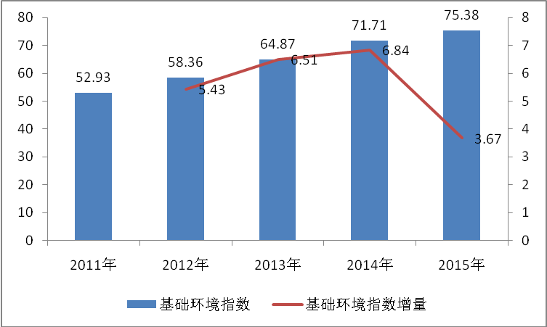
数据来源：中国电子信息产业发展研究院
从评估结果看，各地区两化融合基础设施体系日益健全，宽带网络依然是建设重点，中小企业信息化公共服务平台建设正在成为大众创业、万众创新的重要载体，27个省份设立了两化融合专项资金。全国两化融合基础环境指数由2014年的71.71提高到2015年的75.38，增长量为3.67，增幅为历年最低。具体来看，除了固定宽带端口平均速率指数有较大改善以外，其余各项指标增幅有限，均不高于4个点。
北京、广东、上海、江苏、浙江的基础环境明显优于全国平均水平，这主要是因为这些省份的城（省）域网出口带宽、固定宽带普及率、固定宽带端口平均速率、移动电话普及率、互联网普及率均处于全国前列，尤其是宽带网络建设全国领先。山西、江西、宁夏、云南、西藏的基础环境较差，主要原因是这些省份网络基础设施建设水平低于全国平均水平，政府对两化融合的财政支持力度也相对较小。
（一）城（省）域网出口带宽
2015年全国城（省）域网出口带宽指数为65.82，各省情况如图8所示。
图 2 2015年城（省）域网出口带宽指数情况
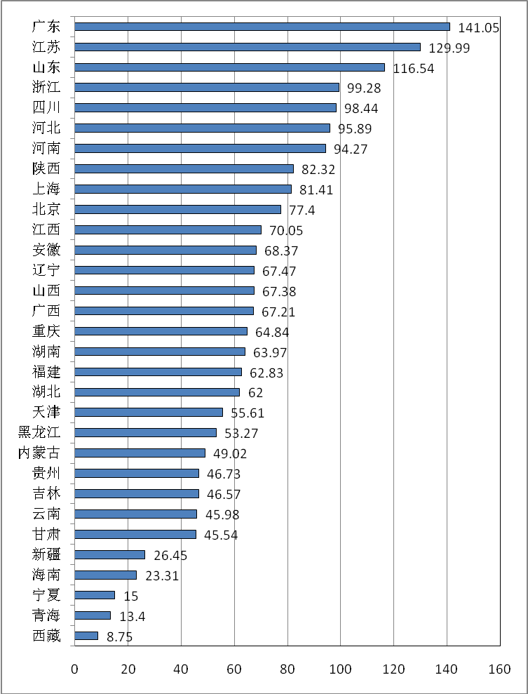
数据来源：中国电子信息产业发展研究院
2014年全国城（省）域网出口带宽指数为63.42，各省情况如图9所示。
图 3 2014年城（省）域网出口带宽指数情况
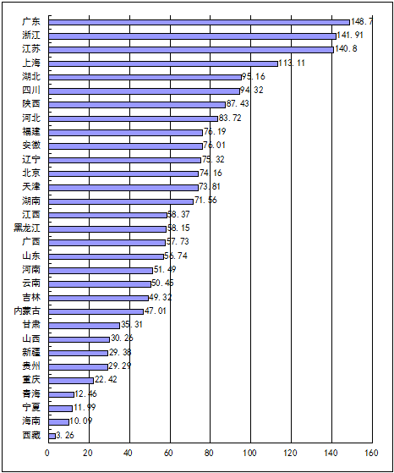
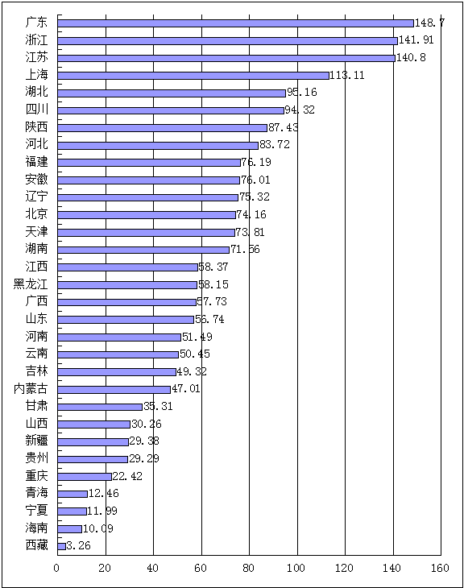
数据来源：中国电子信息产业发展研究院
（二）固定宽带普及率
2015年全国固定宽带普及率指数为72.51，各省情况如图10所示。
图 4 2015年固定宽带普及率指数情况
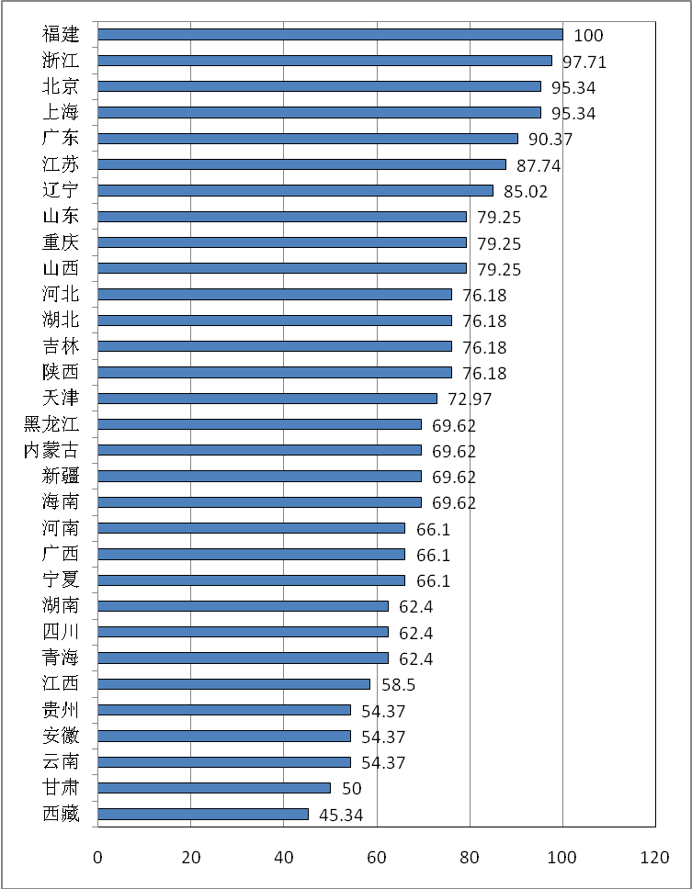
数据来源：中国电子信息产业发展研究院
2014年全国固定宽带普及率指数为69.49，各省情况如图11所示。
图 5 2014年固定宽带普及率指数情况
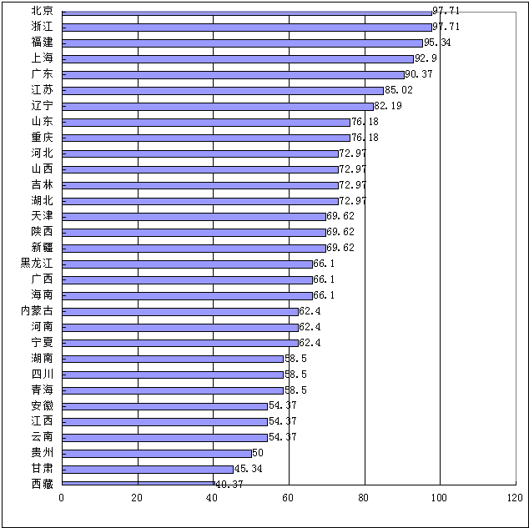
数据来源：中国电子信息产业发展研究院
（三）固定宽带端口平均速率
2015年全国固定宽带端口平均速率指数为82.18，各省情况如图12所示。
图 6 2015年固定宽带端口平均速率指数情况
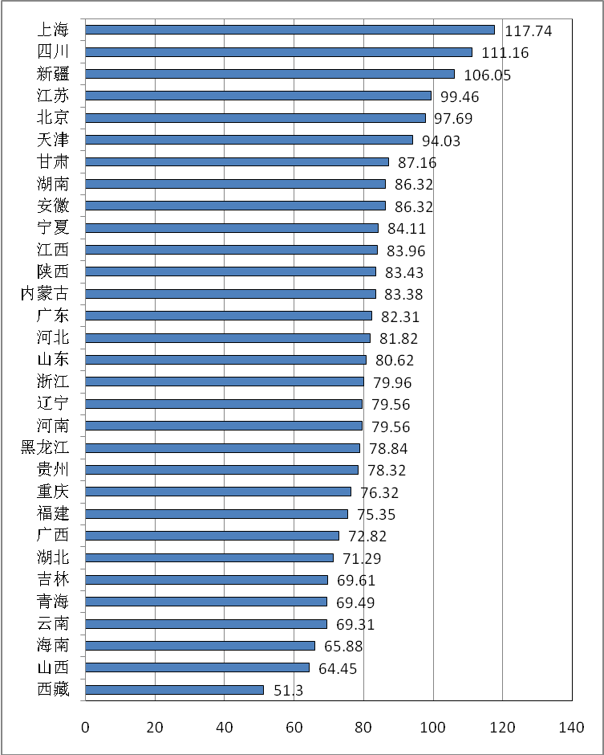
数据来源：中国电子信息产业发展研究院
2014年全国固定宽带端口平均速率指数为69.55，各省情况如图13所示。
图 7 2014年固定宽带端口平均速率指数情况
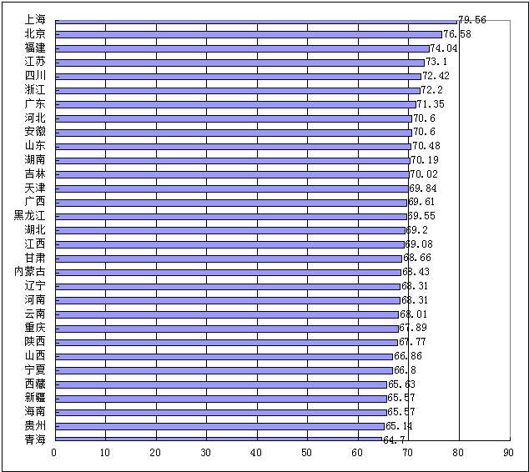
数据来源：中国电子信息产业发展研究院
（四）移动电话普及率
2015年全国移动电话普及率指数为65.56，各省情况如图14所示。
图 8 2015年移动电话普及率指数情况
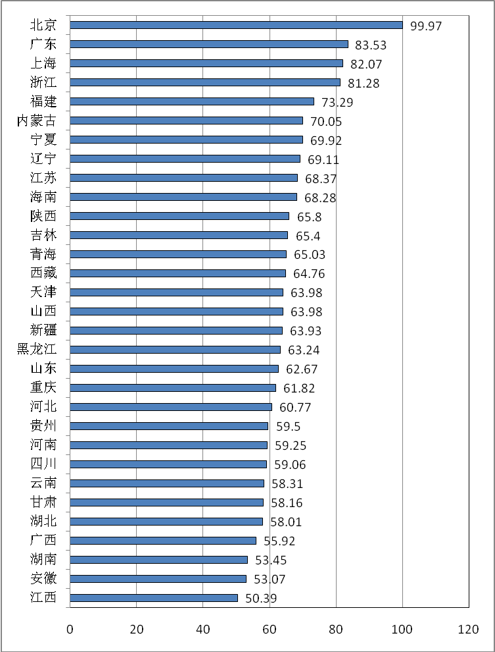
数据来源：中国电子信息产业发展研究院
2014年全国移动电话普及率指数为63.75，各省情况如图15所示。
图 9 2014年移动电话普及率指数情况
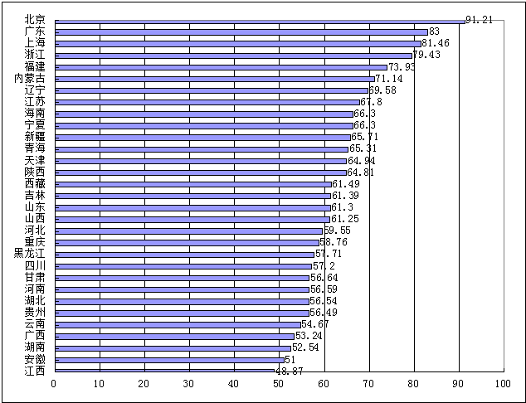
数据来源：中国电子信息产业发展研究院
（五）互联网普及率
2015年全国互联网普及率指数为63.97，各省情况如图16所示。
图 10 2015年全国互联网普及率指数情况
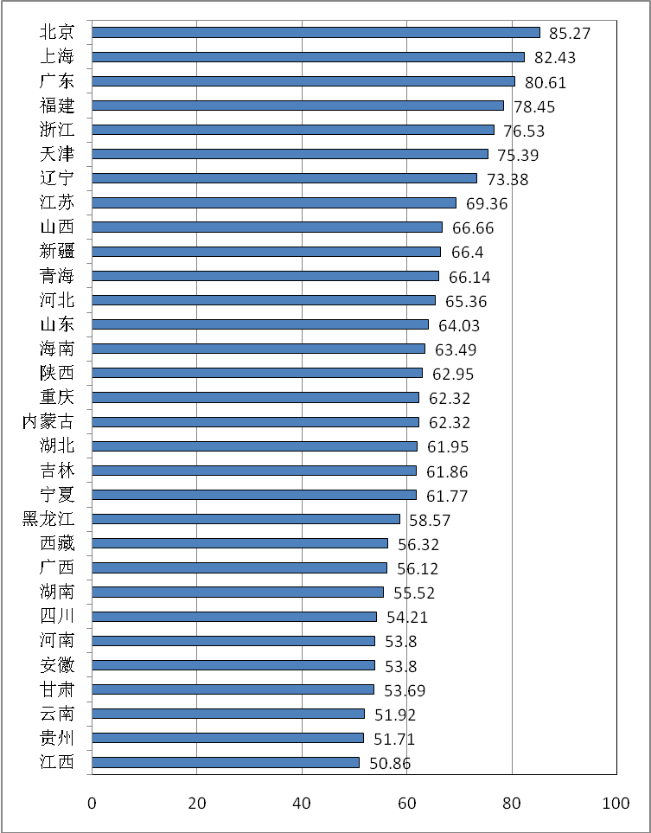
数据来源：中国电子信息产业发展研究院
2014年全国互联网普及率指数为62.31，各省情况如图17所示。
图 11 2014年全国互联网普及率指数情况
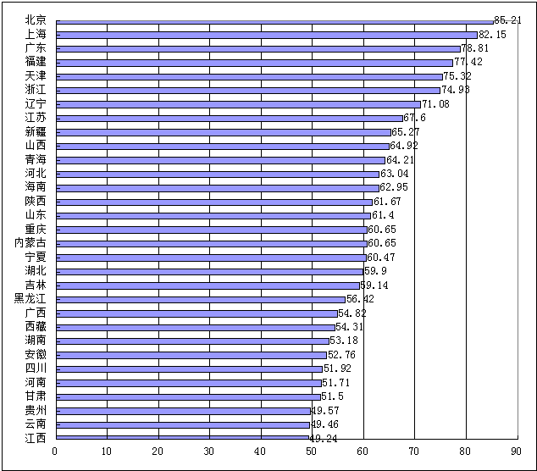
数据来源：中国电子信息产业发展研究院

（六）两化融合专项引导资金
2015年有27个省份设立了两化融合专项引导资金，其中宁夏、新疆增设了两化融合专项引导资金，河北、海南削减了两化融合专项引导资金，云南、西藏至今未设立两化融合专项引导资金。
（七）中小企业信息化服务平台数
2015年全国中小企业信息化服务平台数指数为108.35，各省情况如图18所示。
图 12 2015年中小企业信息化服务平台数指数情况
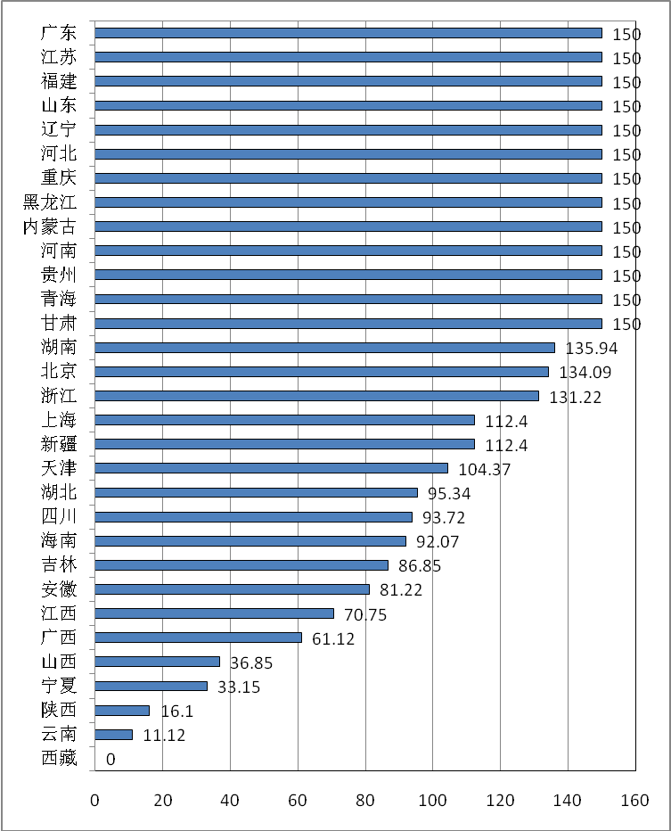
数据来源：中国电子信息产业发展研究院
2014年全国中小企业信息化服务平台数指数为107.71，各省情况如图19所示。
图 13 2014年中小企业信息化服务平台数指数情况
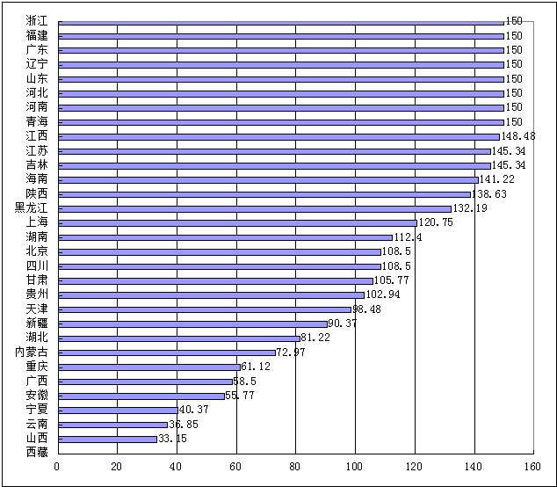
数据来源：中国电子信息产业发展研究院
（八）重点行业典型企业信息化专项规划
2015年全国重点行业典型企业信息化专项规划指数为60.85，各省情况如图20所示。
图 14 2015年重点行业典型企业信息化专项规划指数情况
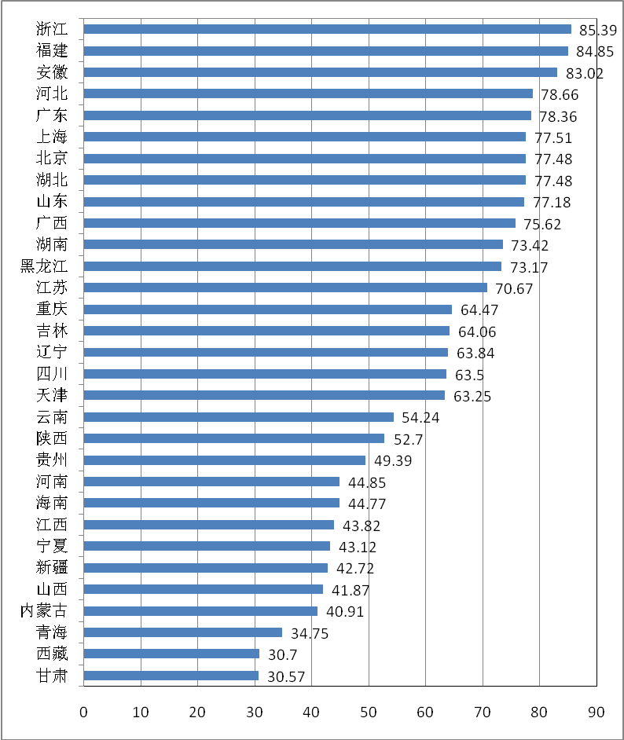
数据来源：中国电子信息产业发展研究院
2014年全国重点行业典型企业信息化专项规划指数为57.18，各省情况如图21所示。
图 15 2014年重点行业典型企业信息化专项规划指数情况
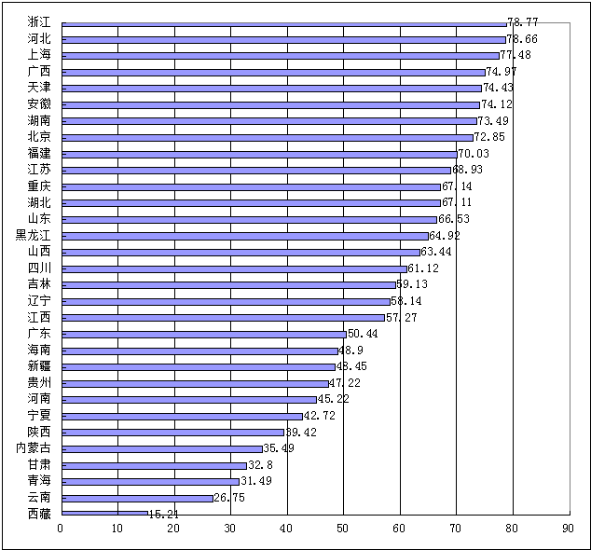
数据来源：中国电子信息产业发展研究院

三、工业应用分析
2015年全国两化融合发展水平评估工业应用类评估结果如表8、图22所示。
表 8 2015年全国两化融合发展水平评估工业应用类指标评估结果
省份 | 重点行业典型企业ERP普及率指数 | 重点行业典型企业MES普及率指数 | 重点行业典型企业PLM普及率指数 | 重点行业典型企业SCM普及率指数 | 重点行业典型企业采购环节电子商务应用指数 | 重点行业典型企业销售环节电子商务应用指数 | 重点行业典型企业装备数控化率指数 | 国家新型工业化产业示范基地两化融合发展水平指数 | 工业应用指数
浙江 | 75.32 | 97.62 | 88.84 | 69.42 | 135.42 | 145.97 | 74.53 | 72.08 | 94.04
安徽 | 78.48 | 101.3 | 81.92 | 73.26 | 127.59 | 140.5 | 60.76 | 52.5 | 88.22
山东 | 74.8 | 75.42 | 84.2 | 70.63 | 106.36 | 108.68 | 59.11 | 107.84 | 85.78
上海 | 70.92 | 97.84 | 80.32 | 66.08 | 108.19 | 117.83 | 61.2 | 76.68 | 84.25
广东 | 75.19 | 87.33 | 77.43 | 70 | 116.93 | 130.9 | 51.67 | 58.82 | 82.4
湖北 | 66.49 | 96.33 | 78.93 | 66.16 | 82.5 | 106.2 | 68.76 | 88.34 | 81.59
湖南 | 72.7 | 82.28 | 67.39 | 67.39 | 114.46 | 121.95 | 52.27 | 78.26 | 81.41
江苏 | 72.52 | 81.39 | 60.63 | 67.06 | 113.01 | 114.08 | 65.07 | 77.05 | 80.94
黑龙江 | 68.23 | 76 | 71.47 | 65.65 | 119.17 | 125.96 | 55.68 | 70.3 | 80.81
福建 | 76.09 | 83.61 | 63.95 | 67.93 | 85.79 | 96.04 | 55.83 | 87.71 | 76.91
广西 | 69.12 | 89.13 | 78.79 | 64.94 | 81.43 | 96.96 | 68.72 | 63.27 | 76.12
北京 | 66.49 | 96.33 | 78.93 | 66.16 | 82.5 | 106.2 | 68.76 | 39 | 74.68
江西 | 70.91 | 78.1 | 51.35 | 65.01 | 87.55 | 100.15 | 50.89 | 65.1 | 70.61
河北 | 66.49 | 71.87 | 57.74 | 62.75 | 76.17 | 80.7 | 69.78 | 75.57 | 70.24
天津 | 60.67 | 66.05 | 48.08 | 60.39 | 79.35 | 81.83 | 51.09 | 109.85 | 70.09
贵州 | 68.67 | 83.94 | 60.66 | 60.51 | 78.9 | 80.11 | 64.72 | 43.71 | 67.11
四川 | 66.15 | 57.23 | 53.99 | 61.64 | 67.73 | 82.21 | 35.55 | 103.17 | 66.09
重庆 | 68 | 67.55 | 58.44 | 60.83 | 76.04 | 69.6 | 60.6 | 61.54 | 65.15
河南 | 62.05 | 53.98 | 68.1 | 56.39 | 85.65 | 71.55 | 43.82 | 71.74 | 63.9
吉林 | 67.07 | 57.85 | 59.45 | 61.67 | 74.68 | 78.88 | 41.87 | 47.1 | 60.41
辽宁 | 58.34 | 49.65 | 52.57 | 57.44 | 43.5 | 52.78 | 41.53 | 118.83 | 60.16
陕西 | 31.74 | 54.65 | 32.97 | 25.48 | 78.06 | 94.94 | 44.18 | 87.3 | 56.55
宁夏 | 48.97 | 48.84 | 55.77 | 53.14 | 42.62 | 40.92 | 21.39 | 115.42 | 53.98
新疆 | 61.45 | 57.37 | 38.75 | 54.69 | 41.63 | 50.63 | 59.75 | 50.23 | 51.94
山西 | 48.21 | 59.41 | 49.36 | 55.35 | 39.09 | 52.54 | 35.82 | 42.5 | 47.44
甘肃 | 51.98 | 38.19 | 50.38 | 41.94 | 49.72 | 28.88 | 47.34 | 62.2 | 46.67
内蒙古 | 51.27 | 52.93 | 44.93 | 50.35 | 54.25 | 44.3 | 35.84 | 37.04 | 45.97
海南 | 54.26 | 65.22 | 41.36 | 51.15 | 40.6 | 57.89 | 23.02 | 34.23 | 45.27
云南 | 49.9 | 44.54 | 50 | 41.5 | 26.27 | 51.77 | 47.4 | 41.7 | 44.15
青海 | 40.84 | 48.89 | 50.77 | 38.27 | 34.95 | 36.11 | 33.18 | 38.42 | 40
西藏 | 50.81 | 38.79 | 11.12 | 50 | 31.59 | 56.65 | 40.16 | 0 | 34.3
全国  均值 | 62.71 | 69.67 | 59.63 | 58.81 | 76.83 | 84.64 | 51.3 | 67.02 | 66.04
数据来源：中国电子信息产业发展研究院
图 16 2011 - 2015年工业应用指数及增量
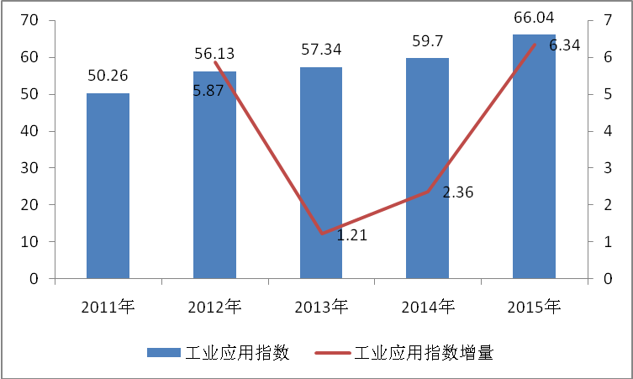
数据来源：中国电子信息产业发展研究院
从评估结果看，全国工业企业信息化应用水平有明显提高，已经从单项业务的信息技术应用向多业务多技术综合集成转变，从内部信息系统集成向跨企业互联互通转变，从单纯信息技术应用向业务流程再造和组织结构调整转变，从单一企业信息技术应用向产业链上下游协同应用转变。全国两化融合工业应用指数由2014年的59.70提升到了2015年的66.04，增长量是6.34，增幅为历年最高。这主要得益于各省份积极落实《中国制造2025》、《国务院关于积极推进“互联网+”行动的指导意见》，开展“工业云”、“互联网与工业融合创新”试点示范，企业信息化建设积极性得到激发，信息化应用水平普遍提高。
浙江、安徽、山东、上海、广东的工业应用位居全国前列，其中，浙江、山东、上海、广东是传统的工业强省，安徽是新兴工业大省，这些省份在利用信息化技术改造和提升传统产业方面领先全国其他地区，规模以上工业企业信息化应用水平相对较好。内蒙古、海南、云南、青海、西藏的工业应用较差，这主要是因为这些省份的工业基础薄弱，信息技术对传统工业改造提升的推进步伐较缓慢，导致工业企业信息化应用水平普遍较差。
（一）重点行业典型企业ERP普及率
2015年全国重点行业典型企业ERP普及率指数为62.71，各省情况如图23所示。
图 17 2015年重点行业典型企业ERP普及率指数情况
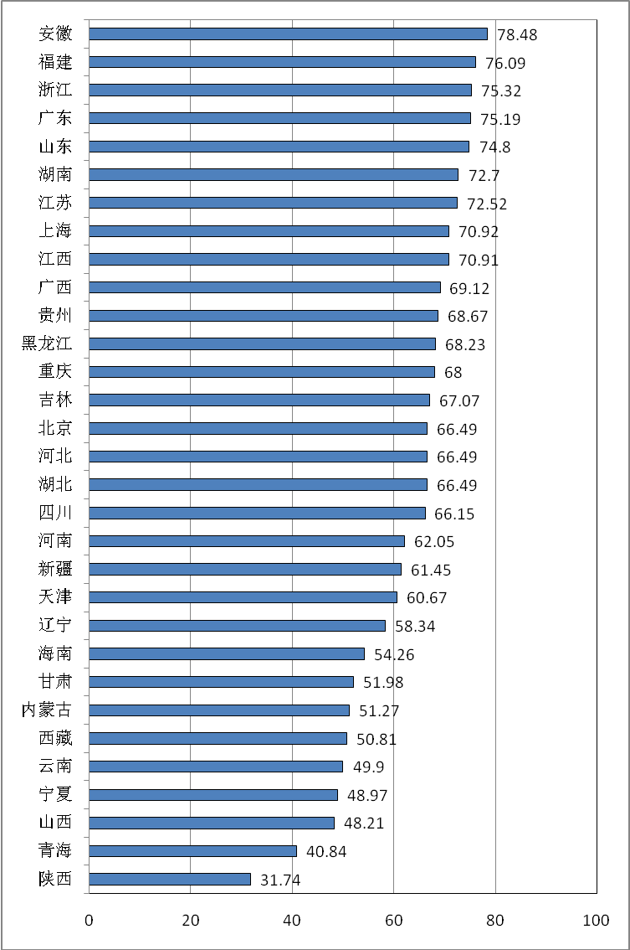
数据来源：中国电子信息产业发展研究院
2014年全国重点行业典型企业ERP普及率指数为59.57，各省情况如图24所示。
图 18 2014年重点行业典型企业ERP普及率指数各省情况
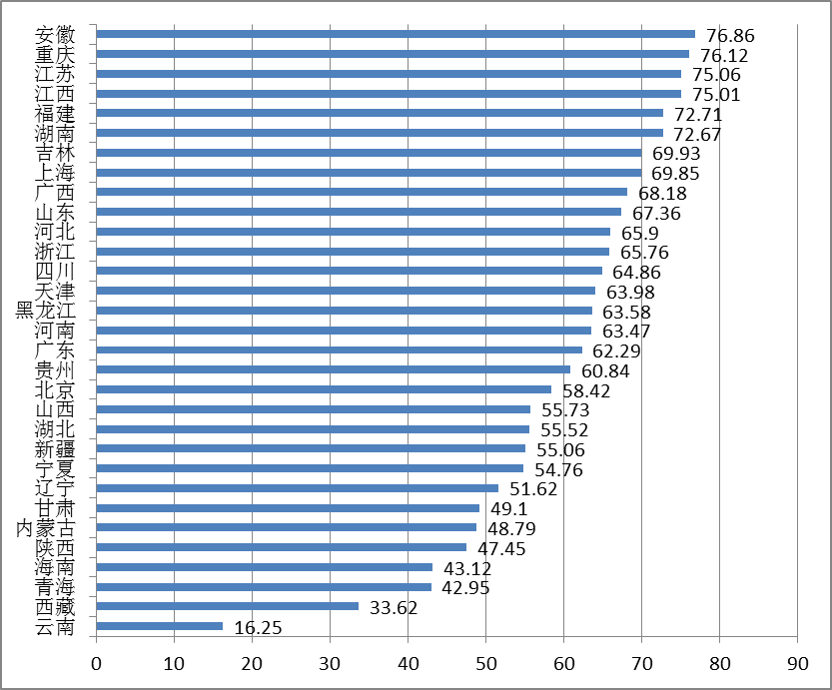
数据来源：中国电子信息产业发展研究院
（二）重点行业典型企业MES普及率
2015年全国重点行业典型企业MES普及率指数为69.67，各省情况如图25所示。
图 19 2015年重点行业典型企业MES普及率指数情况
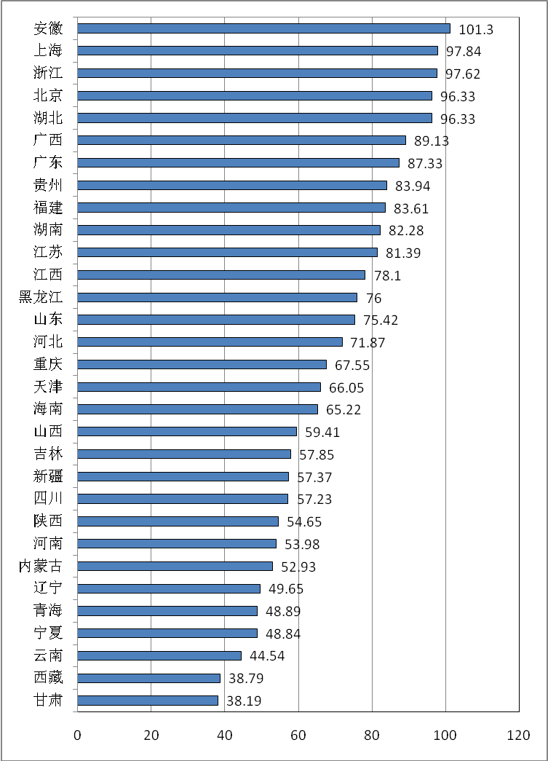
数据来源：中国电子信息产业发展研究院
2014年全国重点行业典型企业MES普及率指数为62.92，各省情况如图26所示。
图 20 2014年重点行业典型企业MES普及率指数情况
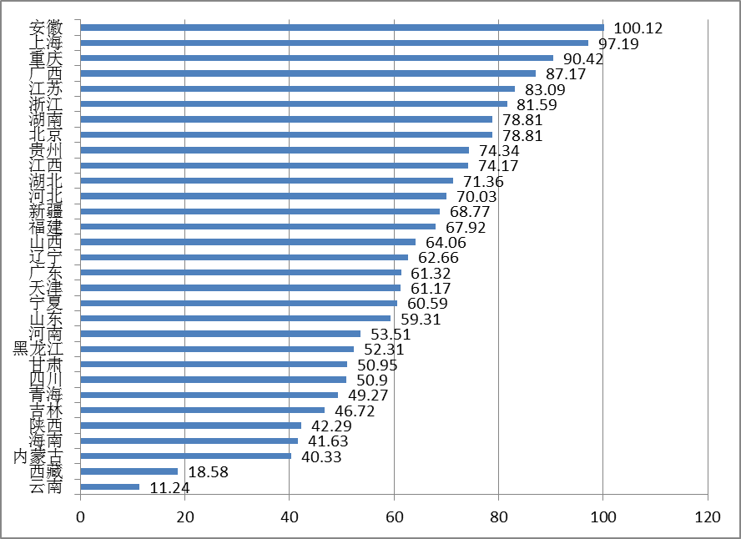
数据来源：中国电子信息产业发展研究院
（三）重点行业典型企业PLM普及率
2015年全国重点行业典型企业PLM普及率指数为59.63，各省情况如图27所示。
图 21 2015年重点行业典型企业PLM普及率指数情况
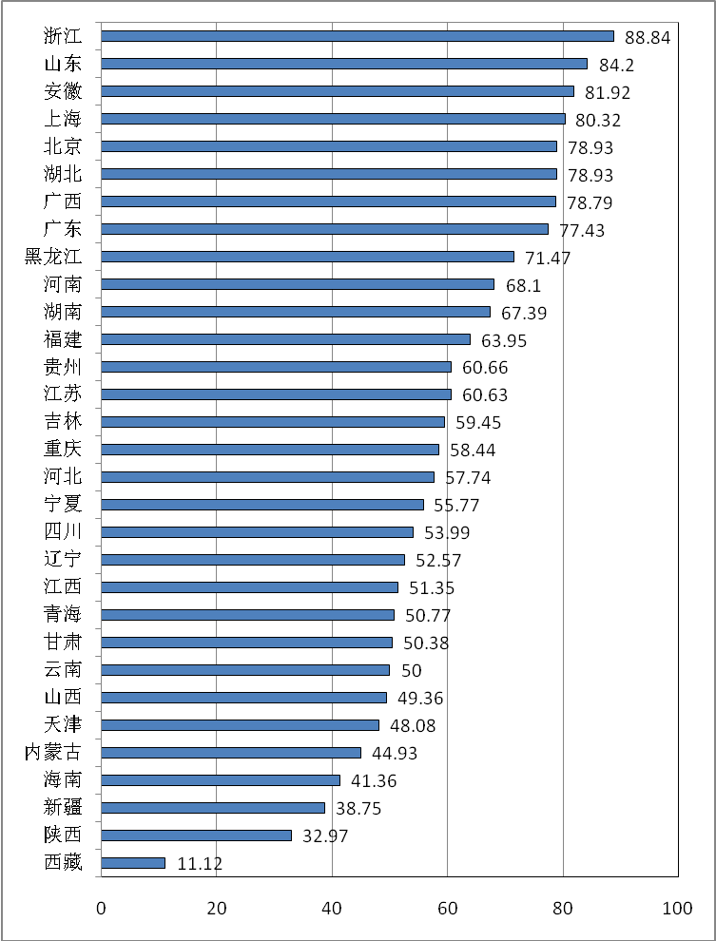
数据来源：中国电子信息产业发展研究院
2014年全国重点行业典型企业PLM普及率指数为53.87，各省情况如图28所示。
图 22 2014年重点行业典型企业PLM普及率指数情况
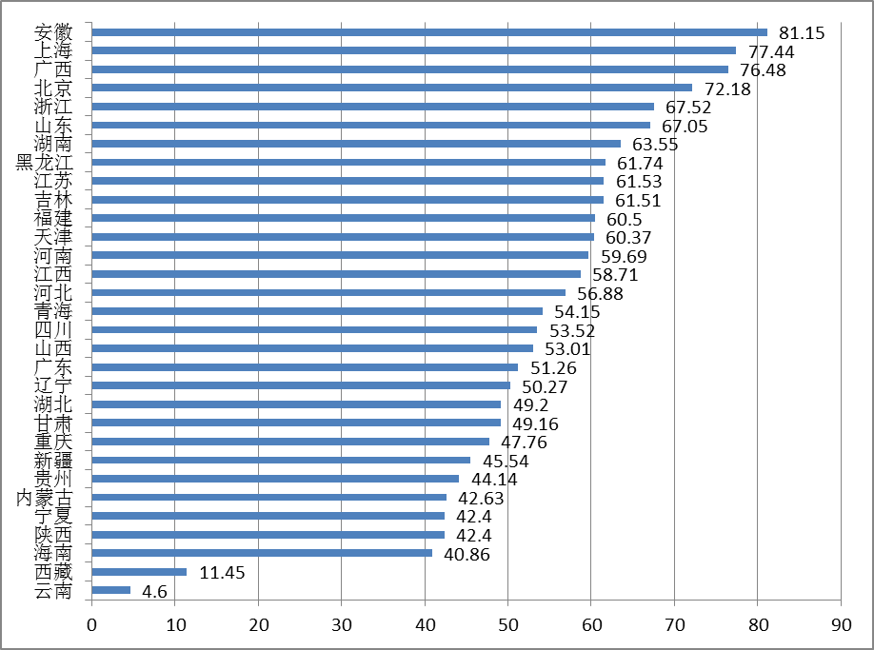
数据来源：中国电子信息产业发展研究院
（四）重点行业典型企业SCM普及率
2015年全国重点行业典型企业SCM普及率指数为58.81，各省情况如图29所示。
图 23 2015年重点行业典型企业SCM普及率指数情况
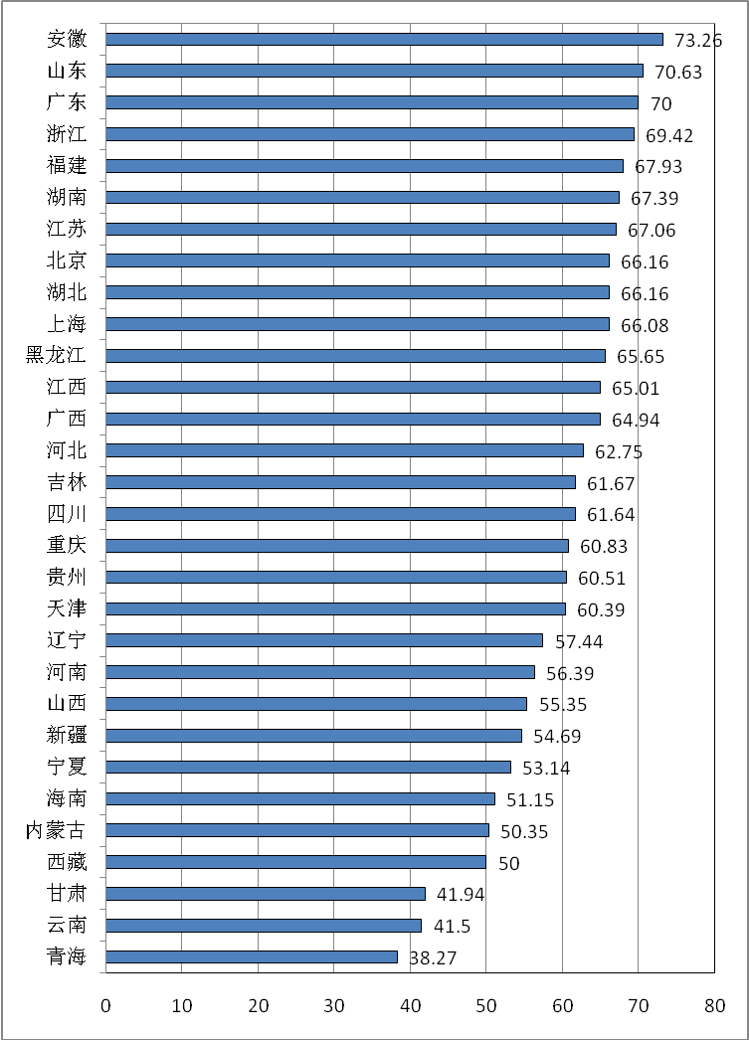
数据来源：中国电子信息产业发展研究院
2014年全国重点行业典型企业SCM普及率指数为56.20，各省情况如图30所示。
图 24 2014年重点行业典型企业SCM普及率指数情况
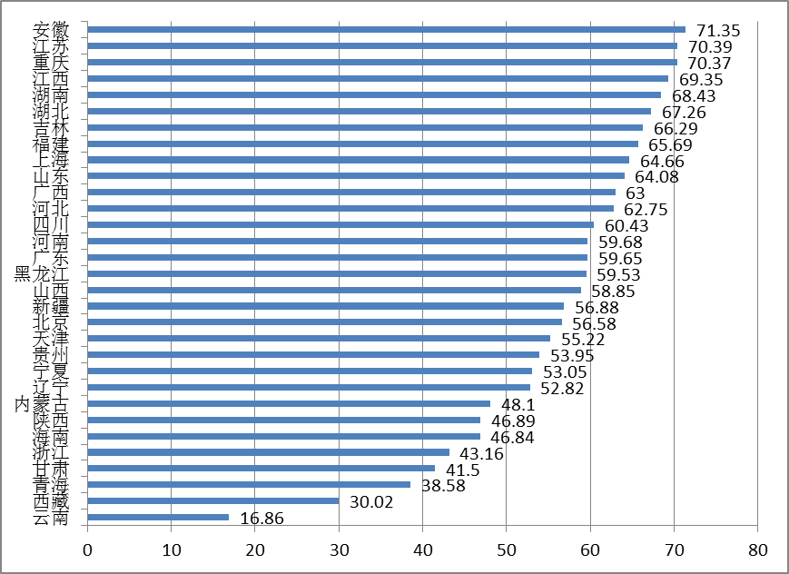
数据来源：中国电子信息产业发展研究院

（五）重点行业典型企业采购环节电子商务应用
2015年全国重点行业典型企业采购环节电子商务应用指数为76.83，各省情况如图31所示。
图 25 2015年重点行业典型企业采购环节电子商务应用指数情况
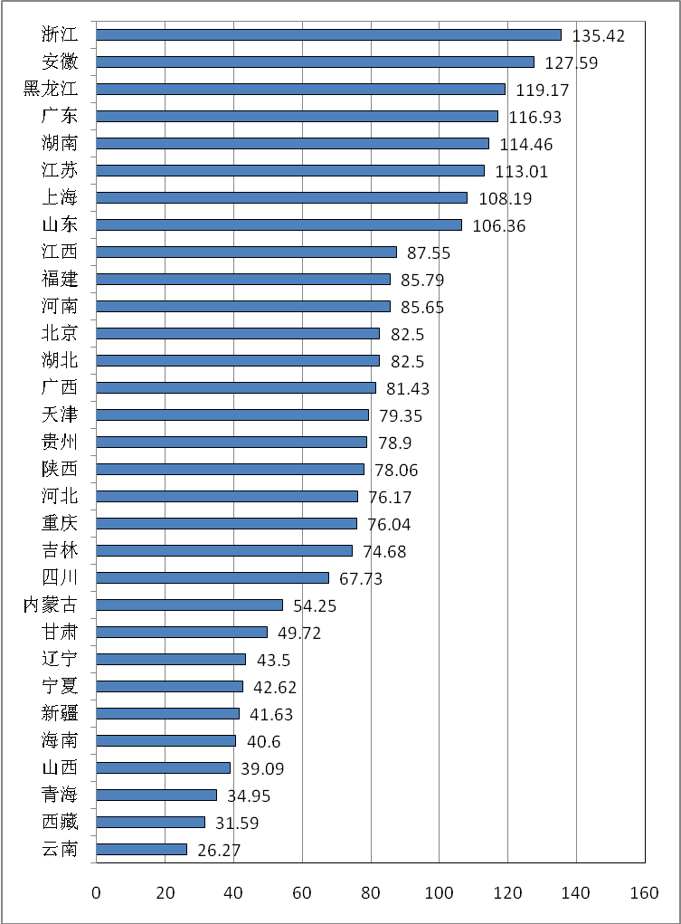
数据来源：中国电子信息产业发展研究院
2014年全国重点行业典型企业采购环节电子商务应用指数为68.46，各省情况如图32所示。
图 26 2014年重点行业典型企业采购环节电子商务应用指数情况
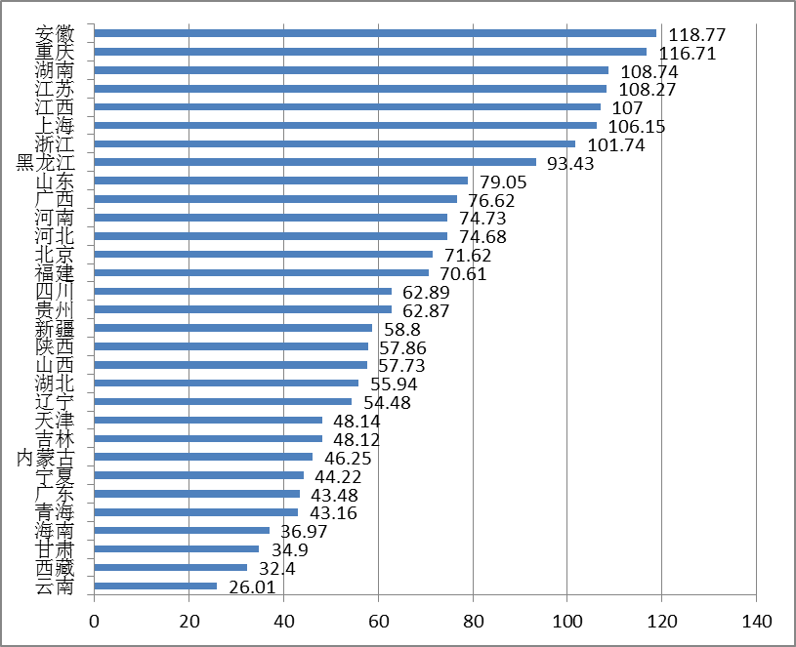
数据来源：中国电子信息产业发展研究院
（六）重点行业典型企业销售环节电子商务应用
2015年全国重点行业典型企业销售环节电子商务应用指数为84.64，各省情况如图33所示。
图 27 2015年重点行业典型企业销售环节电子商务应用指数情况
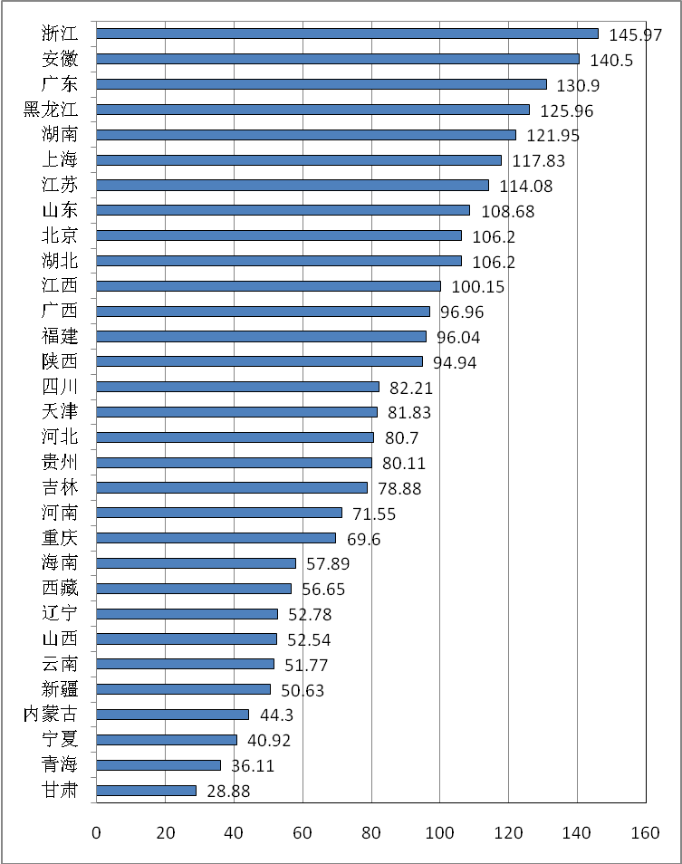
数据来源：中国电子信息产业发展研究院
2014年全国重点行业典型企业销售环节电子商务应用指数为74.36，各省情况如图34所示。
图 28 2014年重点行业典型企业销售环节电子商务应用指数情况
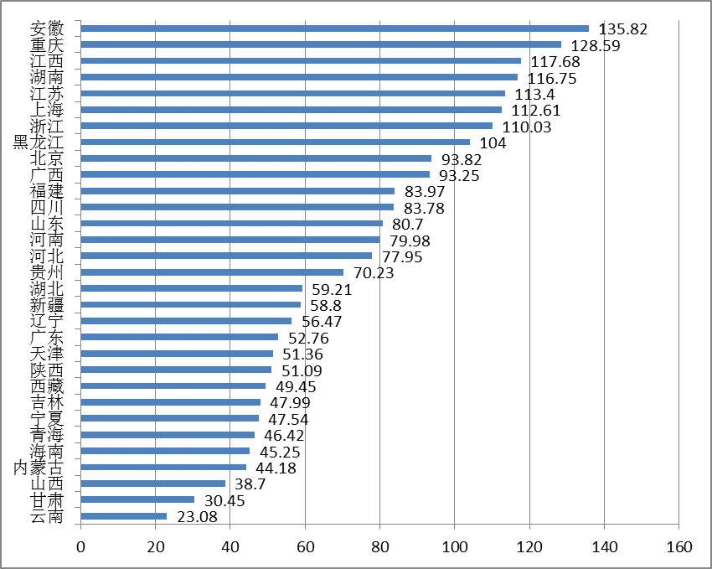
数据来源：中国电子信息产业发展研究院
（七）重点行业典型企业装备数控化率
2015年全国重点行业典型企业装备数控化率指数为51.3，各省情况如图35所示。
图 29 2015年重点行业典型企业装备数控化率指数情况
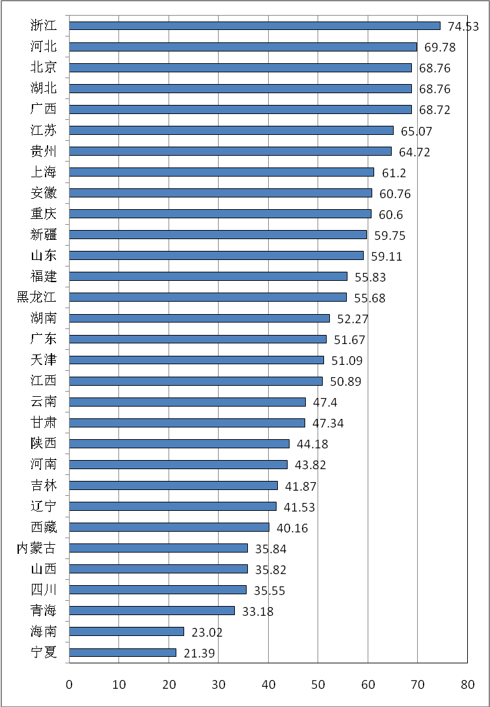
数据来源：中国电子信息产业发展研究院
2014年全国重点行业典型企业装备数控化率指数为48.36，各省情况如图36所示。
图 30 2014年重点行业典型企业装备数控化率指数情况
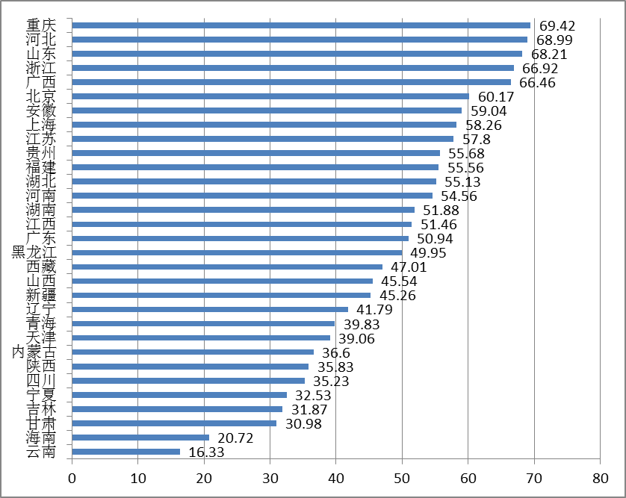
数据来源：中国电子信息产业发展研究院
（八）国家新型工业化产业示范基地两化融合发展水平
2015年全国国家新型工业化产业示范基地两化融合发展指数为67.02，各省情况如图37所示。
图 31 2015年国家新型工业化产业示范基地两化融合发展水平指数情况
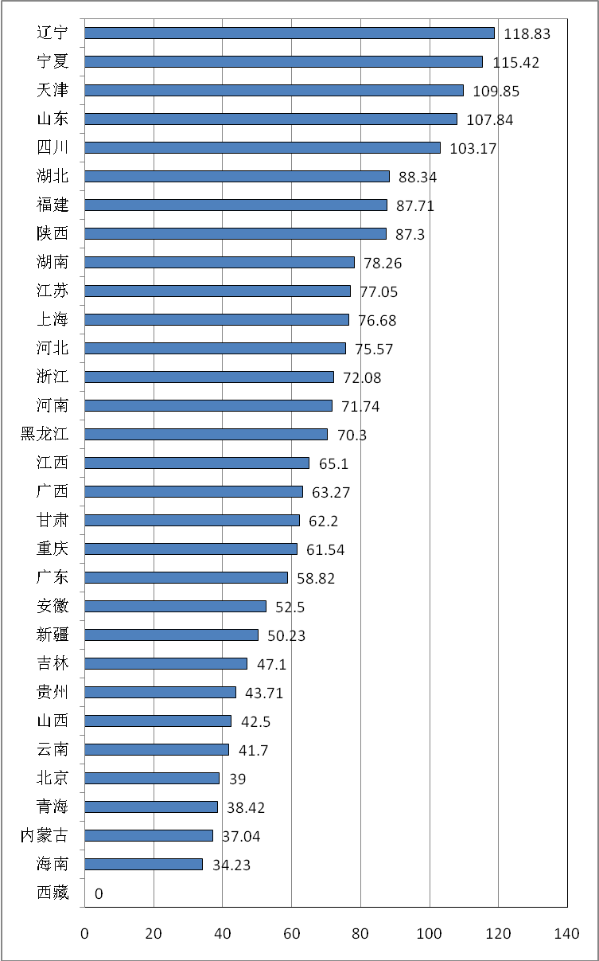
数据来源：中国电子信息产业发展研究院
2014年全国国家新型工业化产业示范基地两化融合发展指数为56.36，各省情况如图38所示。
图 32 2014年国家新型工业化产业示范基地两化融合发展水平指数情况
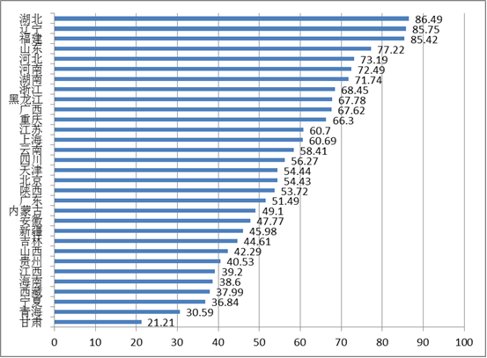
数据来源：中国电子信息产业发展研究院

四、应用效益分析
2015年全国两化融合发展水平评估应用效益类评估结果如表9、图39所示。
表 9 2015年全国两化融合发展水平评估应用效益类指标评估结果
省份 | 工业增加值占GDP比重指数 | 第二产业全员劳动生产率指数 | 工业成本费用利润率指数 | 单位工业增加值工业专利量指数 | 单位地区生产总值电耗指数 | 电子信息制造业  主营业务收入指数 | 软件业务收入指数 | 应用效益指数
江苏 | 47.91 | 98.59 | 42.28 | 156.88 | 92.34 | 297.57 | 282.05 | 135.94
广东 | 49.6 | 94.62 | 40.88 | 151.3 | 92.21 | 309.16 | 280.27 | 135.62
北京 | 24.99 | 98.92 | 48.05 | 170.79 | 123.66 | 155.23 | 264.27 | 120.02
上海 | 38.83 | 106.98 | 47.83 | 146.64 | 107.58 | 202.83 | 229.16 | 119.19
山东 | 49.6 | 119.84 | 41.46 | 103.21 | 96.57 | 206.49 | 233.54 | 114.65
浙江 | 48.76 | 97.37 | 38.86 | 161.35 | 85.94 | 175.72 | 217.21 | 112.88
天津 | 51.25 | 128.72 | 49.87 | 120.67 | 115.51 | 156.25 | 151.65 | 106.89
四川 | 48.76 | 113 | 40.1 | 100.33 | 96.92 | 169.86 | 200.08 | 104.37
福建 | 49.6 | 102.57 | 42.42 | 113.97 | 92.25 | 160.32 | 185.06 | 101.88
重庆 | 43.51 | 104.04 | 43.51 | 123.33 | 105.04 | 153.26 | 136.07 | 97.63
辽宁 | 50.43 | 125.6 | 31 | 72.85 | 96.46 | 102.37 | 232.92 | 96.59
湖北 | 47.05 | 111.24 | 39.51 | 95.95 | 105.31 | 125.7 | 147.65 | 92.44
安徽 | 51.25 | 121.35 | 36.78 | 156.43 | 93.01 | 131.03 | 55.26 | 92.04
湖南 | 47.05 | 127.1 | 36.11 | 100.65 | 112.84 | 127.22 | 88.07 | 89.12
陕西 | 51.25 | 121.47 | 60.06 | 70.92 | 97.91 | 64.72 | 150.2 | 86.13
河南 | 51.25 | 100.53 | 47.43 | 76.58 | 88.14 | 161.28 | 75.63 | 83.13
江西 | 50.43 | 107.1 | 45.36 | 74.74 | 101.53 | 141.03 | 34.03 | 77.61
河北 | 51.25 | 134.85 | 37.65 | 61.49 | 73.64 | 83.48 | 56.47 | 71.27
广西 | 46.18 | 127.1 | 39.31 | 64.77 | 88.2 | 99.26 | 33.89 | 70.94
吉林 | 52.86 | 130.49 | 41.46 | 37.11 | 118 | 20.12 | 100.38 | 70.53
黑龙江 | 39.79 | 113.86 | 49.66 | 69.43 | 108.49 | 10.83 | 52 | 64.2
贵州 | 41.67 | 106.82 | 48.31 | 87.11 | 68.34 | 13.1 | 38.36 | 59.8
内蒙古 | 50.43 | 166.87 | 44.44 | 30.55 | 65.24 | 25.76 | 15.15 | 59.5
海南 | 21.38 | 123.38 | 43.46 | 90.18 | 95.91 | 7.44 | 9.11 | 58.04
西藏 | 10.77 | 155.02 | 60.62 | 28.81 | 134.13 | 0.13 | 0 | 56.94
新疆 | 41.67 | 123.42 | 51.02 | 63.15 | 49.13 | 15.77 | 23.99 | 55.35
山西 | 49.6 | 100.54 | 11.39 | 67.91 | 63.16 | 67.55 | 11.93 | 53.83
云南 | 37.85 | 104.65 | 35.22 | 64.77 | 71 | 6.66 | 22.83 | 50.86
宁夏 | 42.6 | 126.82 | 24.65 | 83.08 | 36.06 | 7.28 | 5.18 | 50.17
甘肃 | 40.74 | 96.02 | 20.26 | 80.55 | 58.44 | 9.58 | 14.08 | 47.86
青海 | 47.91 | 130.54 | 32.54 | 39.42 | 35.55 | 7.26 | 0.68 | 45.29
全国  均值 | 44.39 | 116.76 | 41.02 | 92.42 | 89.31 | 103.69 | 107.97 | 83.25
数据来源：中国电子信息产业发展研究院
图 33 2011 - 2015年应用效益指数及增量
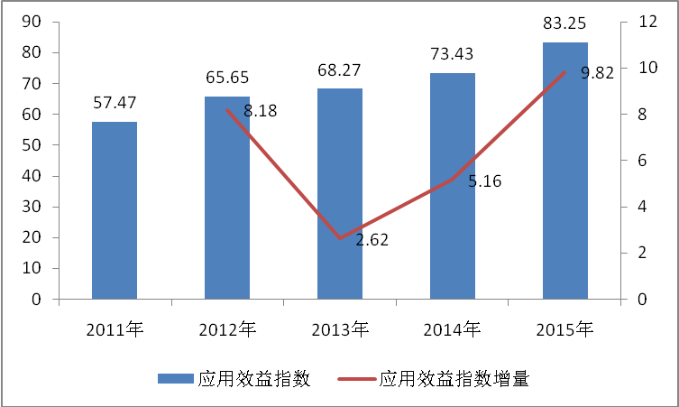
数据来源：中国电子信息产业发展研究院
从评估结果看，各地两化深度融合的成效开始显现，全国两化融合应用效益指数由2014年的73.43提高到了2015年的83.25，增幅为历年最高，全部省份的工业应用效应指数的增长量均超过了4。工业企业创新意识和创新能力显著增强，工业产品、生产方式和商业模式等方面的创新不断。工业各行业应用信息技术有效实现节能减排，钢铁、石化、有色、建材等行业实现了能源消耗的实时监测和精确控制。电子信息产业、软件和信息服务业快速发展，成为经济发展新的增长点。
江苏、广东、北京、上海、山东、浙江的应用效益明显高于全国其他省份，这主要是因为这些省份的电子信息制造业和软件业发展水平均处于全国上游，信息技术支撑本地企业节能降耗的成效明显。山西、云南、宁夏、甘肃、青海的应用效益较差，其中，由于山西省面临严峻的转型升级困境，工业应用效益落后于全国大部分省市，云南等省份的电子信息制造业和软件业发展较慢，电子信息产业规模小，单位工业增加值工业专利量偏少，是导致其工业应用效益水平不高的主要原因。
（一）工业增加值占GDP比重
2015年全国工业增加值占GDP比重指数为44.39，各省情况如图40所示。
图 34 2015年工业增加值占GDP比重指数情况
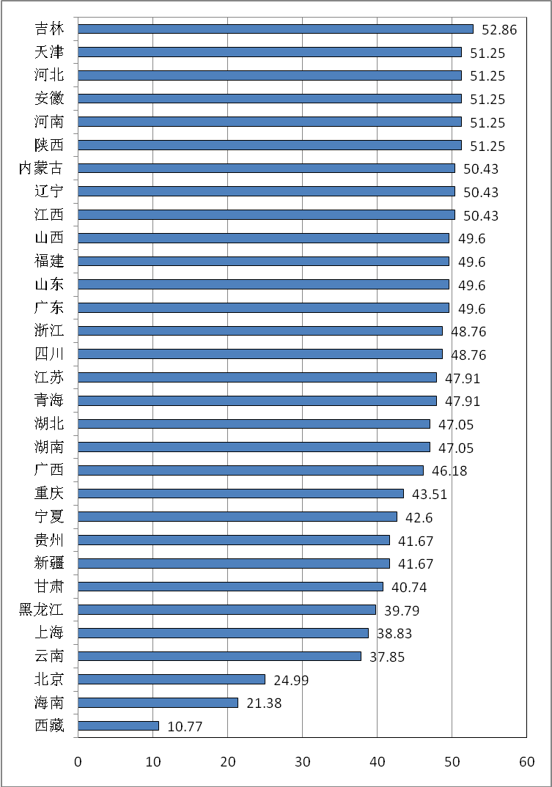
数据来源：中国电子信息产业发展研究院
2014年全国工业增加值占GDP比重指数为46.18，各省情况如图41所示。
图 35 2014年工业增加值占GDP比重指数情况
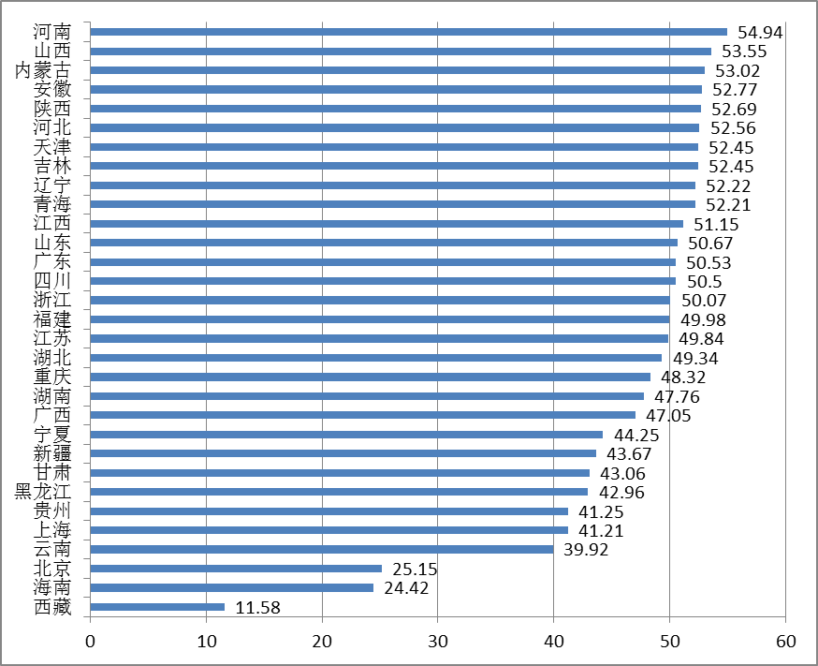
数据来源：中国电子信息产业发展研究院
（二）第二产业全员劳动生产率
2015年全国第二产业全员劳动生产率指数为116.76，各省情况如图42所示。
图 36 2015年第二产业全员劳动生产率指数情况
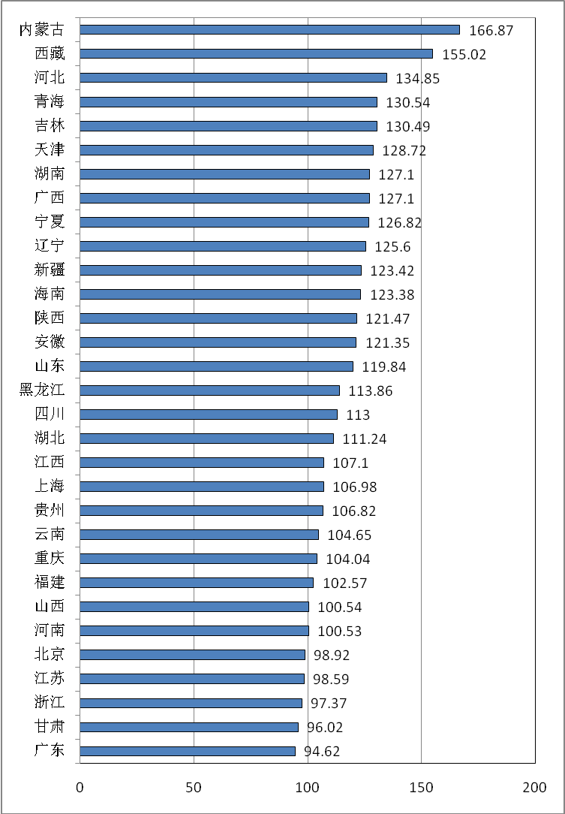
数据来源：中国电子信息产业发展研究院
2014年全国第二产业全员劳动生产率指数为66.44，各省情况如图43所示。
图 37 2014年第二产业全员劳动生产率指数情况
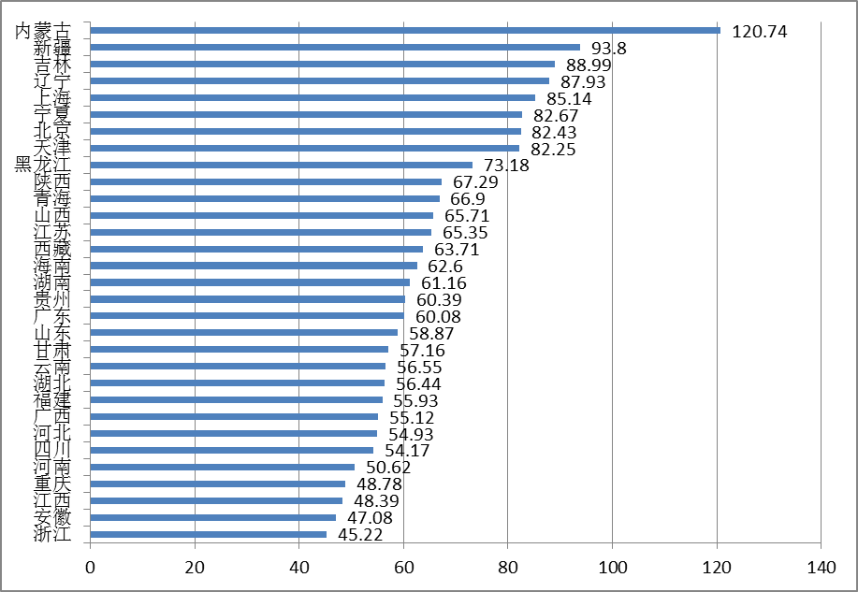
数据来源：中国电子信息产业发展研究院
（三）工业成本费用利润率
2015年全国工业成本费用利润率指数为41.02，各省情况如图44所示。
图 38 2015年工业成本费用利润率指数情况
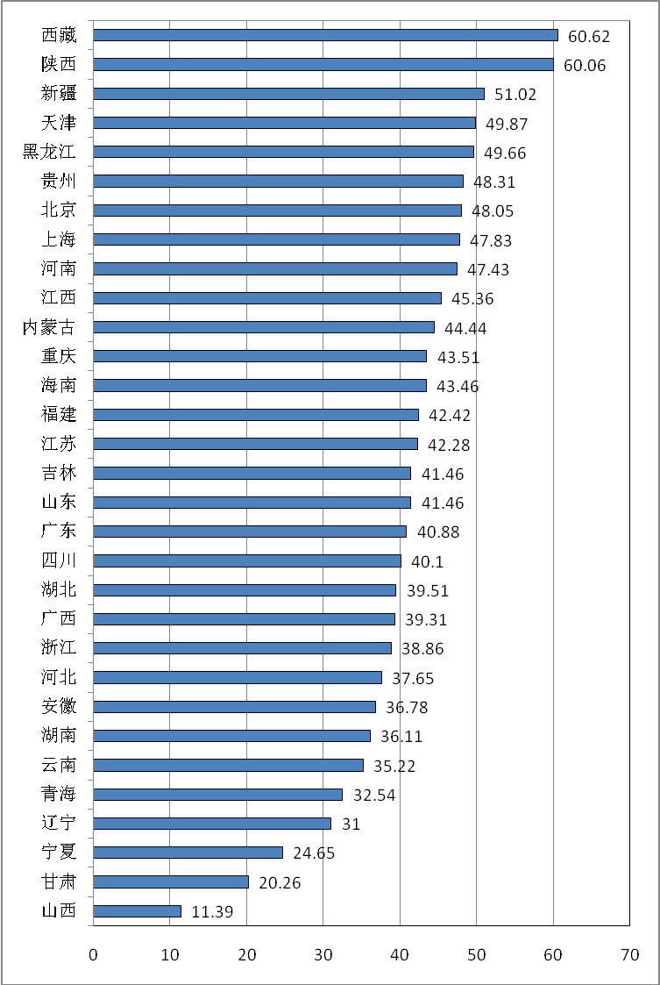
数据来源：中国电子信息产业发展研究院
2014年全国工业成本费用利润率指数为42.54，各省情况如图45所示。
图 39 2014年工业成本费用利润率指数情况
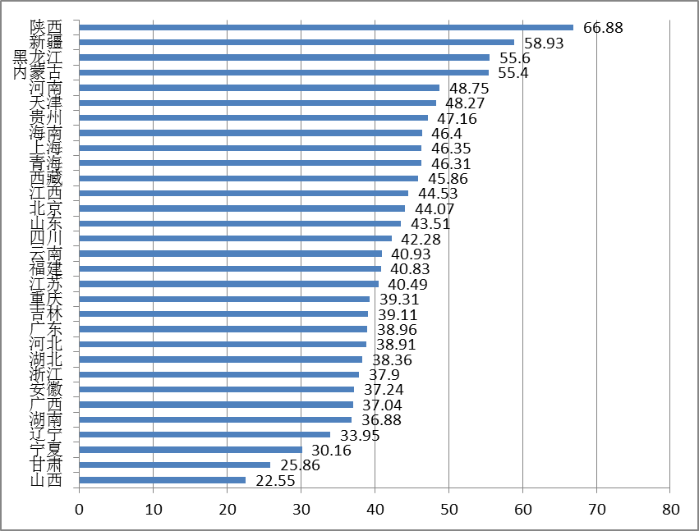
数据来源：中国电子信息产业发展研究院
2015年，工业成本费用利润率继续下降，比2014年减少了1.52个点，原因主要有三点：一是我国人口红利逐渐消失，“用工难、用工贵”问题日益凸显，劳动力成本上升，拉高工业成本费用；二是传统工业产品价格走低、产品销售增长缓慢，压缩盈利空间，新兴工业产品尚未形成一定的市场规模；三是在国家各项政策的指引下，我国工业发展方式开始从以劳动力提供、资本积累为主的要素投入向技术革新转变，工业企业纷纷加大技术研发资金投入力度，致使成本上升，同时技术革新引发的转型升级将会是长远的过程，短期效果尚不明显。
（四）单位工业增加值工业专利量
2015年全国单位工业增加值工业专利量指数为92.42，各省情况如图46所示。
图 40 2015年单位工业增加值工业专利量指数情况
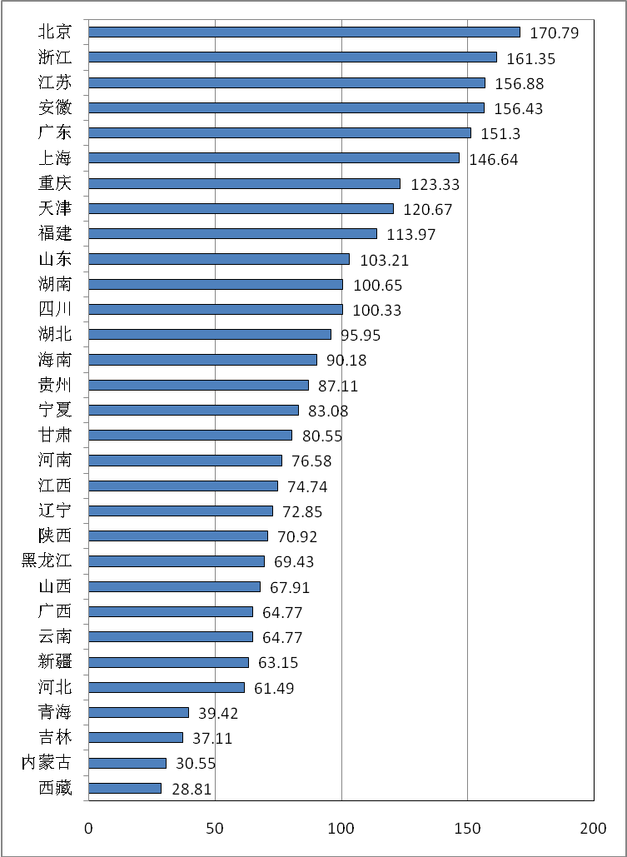
数据来源：中国电子信息产业发展研究院
2014年全国单位工业增加值工业专利量指数为89.60，各省情况如图47所示。
图 41 2014年单位工业增加值工业专利量指数情况
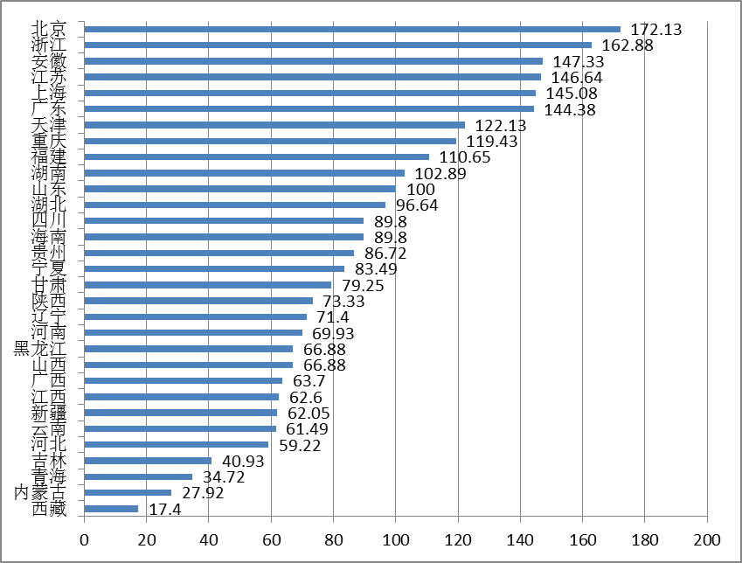
数据来源：中国电子信息产业发展研究院
（五）单位地区生产总值电耗
2015年全国单位地区生产总值电耗指数为89.13，各省情况如图48所示。
图 42 2015年单位地区生产总值电耗情况
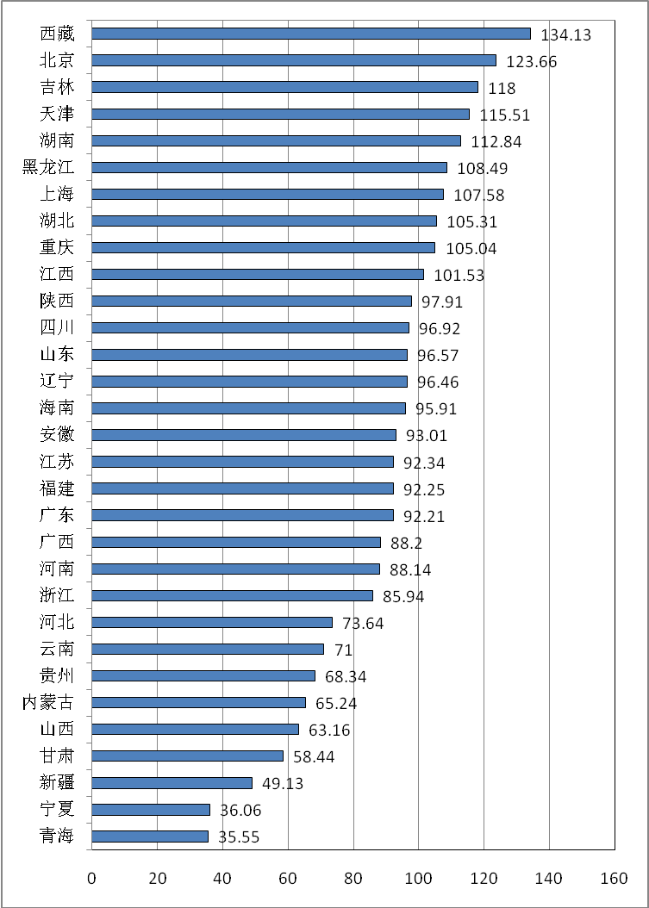
数据来源：中国电子信息产业发展研究院
2014年全国单位地区生产总值电耗指数为87.16，各省情况如图49所示。
图 43 2014年单位地区生产总值电耗情况
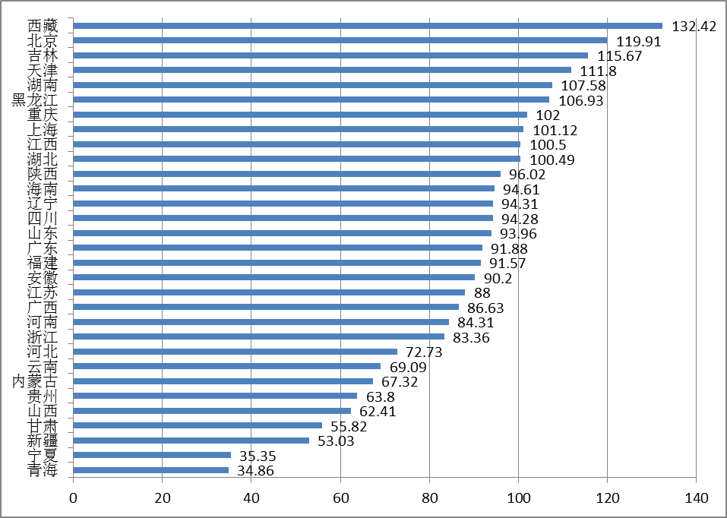
数据来源：中国电子信息产业发展研究院
（六）电子信息制造业主营业务收入
2015年全国电子信息制造业主营业务收入指数为103.69，各省情况如图50所示。
图 44 2015年电子信息制造业主营业务收入指数情况
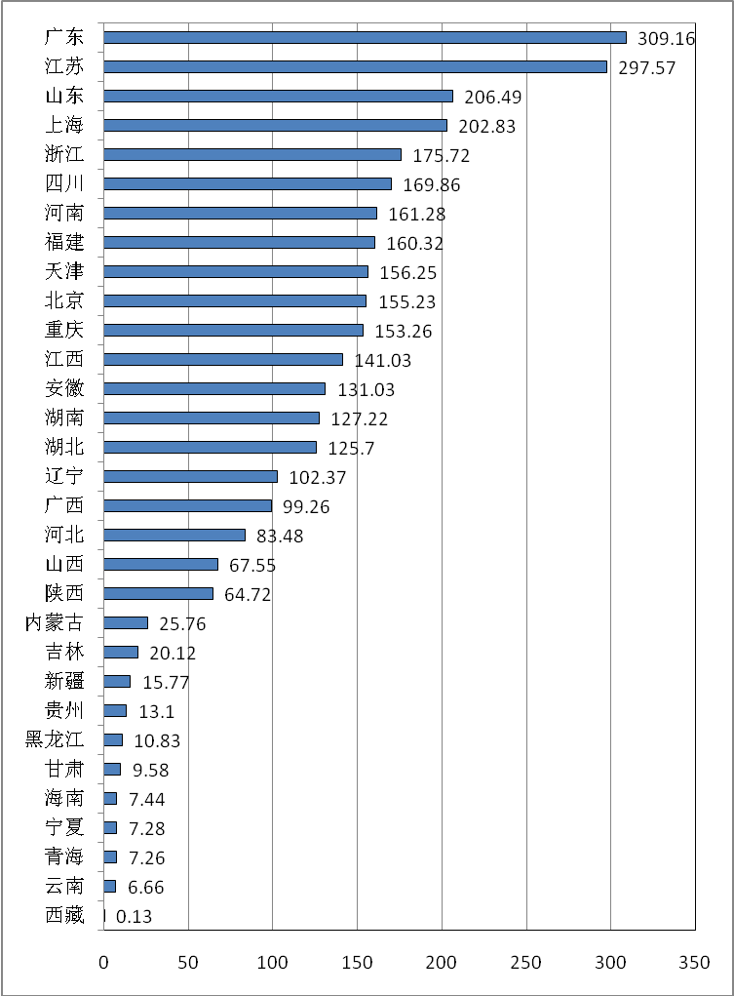
数据来源：中国电子信息产业发展研究院
2014年全国电子信息制造业主营业务收入指数为98.20，各省情况如图51所示。
图 45 2014年电子信息制造业主营业务收入指数情况
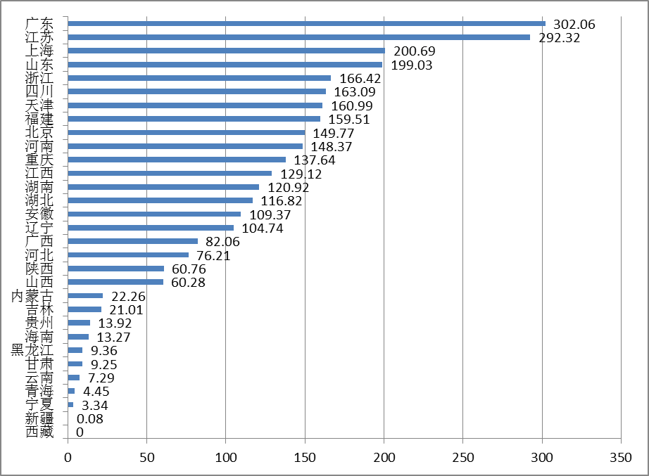
数据来源：中国电子信息产业发展研究院
（七）软件业务收入
2015年全国软件业务收入指数为107.97，各省情况如图52所示。
图 46 2015年软件业务收入指数情况
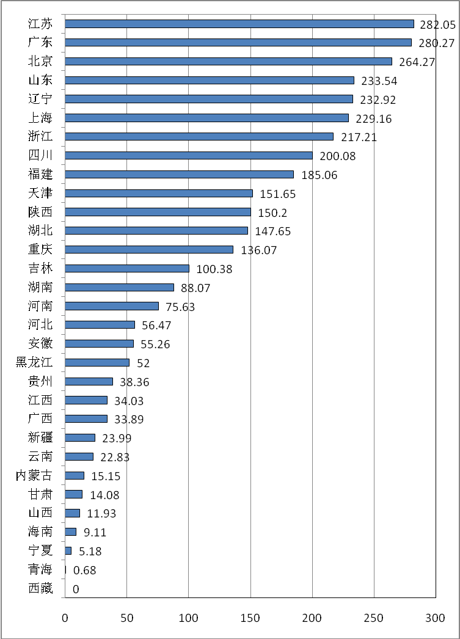
数据来源：中国电子信息产业发展研究院
2014年全国软件业务收入指数为100.18，各省情况如图53所示。
图 47 2014年软件业务收入指数情况
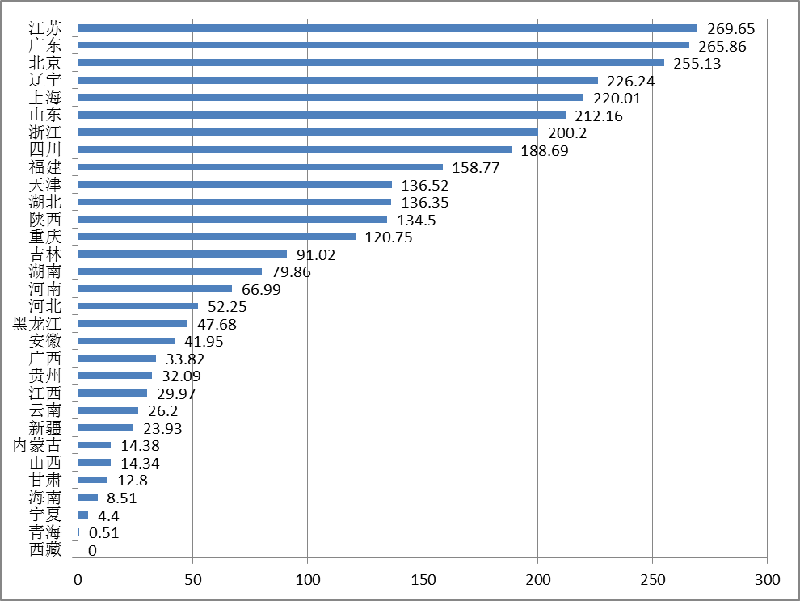
数据来源：中国电子信息产业发展研究院

